Министерство образования Республики Беларусь

Учреждение образования

БЕЛОРУССКИЙ ГОСУДАРСТВЕННЫЙ УНИВЕРСИТЕТ

ИНФОРМАТИКИ И РАДИОЭЛЕКТРОНИКИ

Факультет инженерно-экономический

Кафедра экономической информатики

|  |
| --- |
| *К защите допустить*: |
| Заведующий кафедрой ЭИ |
| __________В. Н. Комличенко |

**Пояснительная записка**

к дипломному проекту

на тему

**ПРОГРАММНАЯ ПОДДЕРЖКА УЧЕТА И АНАЛИЗА ДЕЯТЕЛЬНОСТИ ПЕРСОНАЛА НА ПРЕДПРИЯТИИ**

БГУИР ДП 1-40 01 02-02 002 ПЗ

|  |  |  |
| --- | --- | --- |
| Студентка |  | О. Н. Агейчик |
| Руководитель |  | Н. А. Кириенко |
| Консультанты: |  |  |
| *от предприятия* |  | Е. А. Залуцкая |
| *по экономической части* |  | Т. Л. Слюсарь |
| *по охране труда* |  | Д. А. Мельниченко |
| Нормоконтролер |  | Н. П. Мытник |
| Рецензент |  | Ю. В. Поттосин |

Минск, 2013**РЕФЕРАТ**

**дипломного проекта Агейчик О.Н. «Программная поддержка учета и анализа деятельности персонала на предприятии»**

*Дипломный проект состоит из пояснительной записки (объем 131 стр., 19 источников, 45 рисунка, 21 таблиц, 10приложений), 4 плакатов и 2 чертежей.*

Ключевые слова: персонал, управление персоналом, анализ деятельности персонала, аттестация персонала.

Дипломный проект посвящен вопросам учета и анализа деятельности персонала на предприятии и разработке программного средства для их автоматизации. Объектом исследования выбрано предприятие РУП «Главный расчетный информационный центр» Белорусской железной дороги.

Целью работы является совершенствование процесса управления персоналом, а именно его учет и анализ деятельности, что способствует повышению производительности персонала.

В дипломном проекте представлены основные положения теории управления персоналом. Определены основные принципы, подходы, кадровая политика и стратегии управления персоналом, методы стимулирования труда и факторы, влияющие на работу персонала.

Проведен анализ эффективности работы персонала на РУП «Главный расчетный информационный центр» Белорусской железной дороги. Предложен ряд аттестаций персонала для выявления ключевых факторов, способствующих улучшению работоспособности персонала и оценки его деятельности.

Разработана программная поддержка для учета и анализа деятельности персонала. Программное средство обладает удобным многофункциональным интерфейсом, проста в использовании, позволяет проводить полный учет персонала и анализировать его деятельность с помощью аттестаций и показателей эффективности работы персонала.

Рассчитана экономическая эффективность применения программного средства и сделан вывод о целесообразности его внедрения. Предложены меры по обеспечению благоприятных условий труда работников отдела кадров.

**СОДЕРЖАНИЕ**

Введение 7

1 Основные принципы, подходы и задачи управления персоналом на предприятии 8

1.1 Описание основных понятий системы управления персоналом 8

1.2 Основные подходы и принципы управления персоналом 9

1.3 Кадровая политика и стратегии управления персоналом 13

1.4 Методы поддержания работоспособности персонала 19

1.5 Факторы, влияющие на работу персонала 32

2 Учет и анализ деятельности персонала на РУП «Главный расчетный информационный центр» БЖД 35

2.1 Краткая характеристика предприятия 35

2.2 Анализ показателей эффективности работы персонала 38

2.3 Описание используемой информационной системы на предприятии РУП «Главный расчетный информационный центр» БЖД для управления персоналом 54

2.4 Аттестаций, используемые для оценки деятельности персонала 55

3 Разработка программного средства учета и анализа деятельности персонала 69

3.1 Моделирование основных процессов предметной области 69

3.2 Постановка задач на проектирование системы учета и анализа деятельности персонала 70

3.3 Модели представления системы учета и анализа деятельности персонала и их описание 71

3.4 Информационная модель системы учета и анализа деятельности персонала и ее описание 73

3.5 Описание обобщенного алгоритма и алгоритмов программных модулей 77

3.6 Руководство пользователя 78

4 Технико-экономическое обоснование эффективности разработки и использования системы учета и анализа деятельности персонала 88

4.1 Характеристика программного продукта 88

4.2 Расчет затрат и отпускной цены программного продукта 88

4.3 Расчет стоимостной оценки результата 93

4.4 Расчет показателей эффективности использования программного продукта 94

5 Охрана труда. Обеспечение благоприятных условий труда работников отдела кадров на РУП «главный расчетный информационный центр» БЖД 98

Заключение 105

Список использованных источников 106

[Приложение А (обязательное) Примеры анкет для определения мотивации и  
 анализа деятельности персонала 108](#_Toc358569197)

[Приложение Б (обязательное) Функциональная модель учета и анализа   
 деятельности персонала 115](#_Toc358569198)

[Приложение В (обязательное) Диаграмма вариантов использования системы  
 учета и анализа деятельности персонала 121](#_Toc358569199)

[Приложение Г (обязательное) Диаграмма состояний системы учета и анализа   
 деятельности персонала 122](#_Toc358569200)

[Приложение Д (обязательное) Диаграмма последовательностей системы  
 учета и анализа деятельности персонала 123](#_Toc358569201)

[Приложение Е (обязательное) Диаграмма классов системы учета и анализа   
 деятельности персонала 125](#_Toc358569202)

[Приложение Ж (обязательное) Диаграмма компонентов системы учета и   
 анализа деятельности персонала 127](#_Toc358569203)

[Приложение И (обязательное) Диаграмма развёртывания системы учета и   
 анализа деятельности персонала 128](#_Toc358569204)

[Приложение К (обязательное) Логическая информационная модель системы  
 учета и анализа деятельности персонала 129](#_Toc358569205)

Приложение Л (обязательное) Схемы программных модулей 130

# ВВЕДЕНИЕ

Управление персоналам одна из важнейших составляющих управления предприятием. Ведь от умелого управления персоналом зависит успех вашего дела. Нельзя забывать о мотивации сотрудников, условиях их труда и психологическом климате в коллективе. Ведь чем лучше у сотрудника условия труда (например, чистый и хорошо отапливаемый кабинет) и климат в коллективе (это могут быть отношения, как с руководством, так и с сослуживцами) тем более эффективно он будет работать. А если же человек пойдет на работу, где у него отношения, например, с коллективом не сложились и его ничем не мотивируют на работе, то выполнять он свои служебные обязанности будет хуже, что может, скажется на эффективности работы предприятия в целом.

В настоящее время целесообразно рассматривать персонал как основное богатство любой организации. Это важнейший потенциал хозяйственной системы. От его качества и полноты реализации зависит в значительной степени успех в достижении поставленных перед организацией целей. Умелое управление персоналом должно быть направлено на максимально возможную реализацию персонала как потенциала [1].

На сегодняшний день существует большое количество программных продуктов, автоматизирующих деятельность отдела кадров. Главные задачи данных программных продуктов является подбор персонала, перевод, увольнение сотрудников, отправление в отпуск, командировку, начисление заработной платы, то есть выполняется оперативная работа с персоналом. Так же выполняется стратегическая работа с персоналом, такая как формирование структуры персонала, определение эффективной работы персонала и другое.

Целью дипломного проекта является совершенствование процесса управления персоналом на предприятии путем автоматизации процесса учета и анализа деятельности персонала.

Таким образом, задачами дипломного проекта являются: изучить и проанализировать существующие подходы к учету и анализу деятельности персонала; проанализировать систему управления персоналом на РУП «Главный расчетный информационный центр» Белорусской железной дороги; на основании полученных данных разработать систему учета и анализа деятельности персонала на предприятии.

# 1 ОСНОВНЫЕ ПРИНЦИПЫ, ПОДХОДЫ И ЗАДАЧИ УПРАВЛЕНИЯ ПЕРСОНАЛОМ НА ПРЕДПРИЯТИИ

## 1.1 Описание основных понятий системы управления персоналом

Персонал (кадры) — весь штатный состав работников организации, выполняющих различные производственно-хозяйственные функции [1].

Управление персоналом (англ. Human Resource Management, HRM) — область знаний и практической деятельности, направленная на обеспечение организации «качественным» персоналом (способным выполнять возложенные на него трудовые функции) и оптимальное его использование. Оптимальное использование персонала с точки зрения «управления персоналом» достигается за счёт выявления положительных и отрицательных мотивов индивидуумов и групп в организации и соответствующего стимулирования положительных мотивов и «погашения» отрицательных мотивов, а также анализа таковых воздействий.

Управление персоналом включает в себя: поиск и адаптацию персонала; проведение оперативной работы с персоналом (обучение персонала, оценка деятельности персонала, мотивацию персонала и организацию труда); стратегическую работу с персоналом (управление корпоративной культурой) [2].

В системе управления персоналом можно выделить две подсистемы: тактическую и стратегическую.

Тактическая подсистема направлена на формирование структуры персонала; его набор, подготовку, переподготовку и повышение квалификации; организацию распределения, перемещения, продвижения, увольнения работников; оценку деятельности конкретных работников и разработку рекомендаций по их использованию; текущий учет и планирование потребностей в персонале в рамках года, на основе анализа его состояния.

Стратегическая подсистема ориентирована на разработку структуры персонала, кадровой политики на основе анализа структуры персонала, эффективности использования рабочего времени, прогнозов развития производства, занятости и т. п. [1].

*Кадровая служба предприятия* — совокупность специализированных подразделений в структуре предприятия (с занятыми в них должностными лицами — руководителями, специалистами, техническим персоналом), призванных управлять персоналом предприятия в рамках избранной кадровой политики.

Деятельность кадровых служб опосредованно направлена на получение организацией дополнительной прибыли (или на увеличение эффективности работы некоммерческих организаций), и именно этот факт определяет ее суть. Прибыль невозможна без работы персонала, а значит, скорость получения прибыли, и ее размеры напрямую зависят от эффективности работы кадровой службы [3].

## 1.2 Основные подходы и принципы управления персоналом

Одна из важнейших составных управленческой деятельности − управление персоналом, как правило, основывается на концепции управления – обобщенном представлении о месте человека в организации. В теории и практике управления человеческой стороной организации можно выделить четыре концепции, которые развивались в рамках трех основных подходов к управлению – экономического, органического и гуманистического.

**1.2.1** Экономический подход к управлению персоналом дал начало концепции *использования трудовых ресурсов*. В рамках этого подхода ведущее место занимает техническая (направленная на овладение трудовыми приемами), а не управленческая подготовка людей на предприятии.

Организация здесь означает упорядоченность отношений между ясно очерченными частями целого, имеющими определенный порядок. В сущности, организация – это набор механических отношений, и действовать она должна подобно механизму: алгоритмизировано, эффективно, надежно и предсказуемо.

Среди основных принципов концепции использования трудовых ресурсов можно выделить следующие:

1. обеспечение единства руководства – подчиненные получают приказы только от одного начальника;
2. соблюдение строгой управленческой вертикали – цепь управления от начальника к подчиненному спускается сверху вниз по всей организации и используется как канал для коммуникации и принятия решения;
3. фиксирование необходимого и достаточного объема контроля – число людей, подчиненных одному начальнику, должно быть таким, чтобы это не создавало проблемы для коммуникации и координации;
4. соблюдение четкого разделения штабной и линейной структур организации – штабной персонал, отвечая за содержание деятельности, ни при каких обстоятельствах не может осуществлять властных полномочий, которыми наделены линейные руководители;
5. достижение баланса между властью и ответственностью – бессмысленно делать кого-либо ответственным за какую-либо работу, если ему не даны соответствующие полномочия;
6. обеспечение дисциплины – подчинение, исполнительность, энергия и проявление внешних знаков уважения должны осуществляться в соответствии с принятыми правилами и обычаями;
7. достижение подчинения индивидуальных интересов общему делу с помощью твердости, личного примера, честных соглашений и постоянного контроля;
8. обеспечение равенства на каждом уровне организации, основанного на доброжелательности и справедливости, чтобы вдохновить персонал к эффективному исполнению своих обязанностей; заслуженное вознаграждение, повышающее моральное состояние, но не ведущее к переплате или перемотивированию.

**1.2.2** В рамках органической парадигмы последовательно сложились концепция *управления персоналом* и концепция *управления человеческими ресурсами*. Именно организационный подход обозначил новую перспективу управления персоналом, выведя этот тип управленческой деятельности далеко за рамки традиционных функций организации труда и зарплаты. Кадровая функция из регистрационно-контрольной постепенно стала развивающей и распространилась на поиск и подбор работников, планирование карьеры значимых для организации фигур, оценку работников управленческого аппарата, повышение их квалификации.

Акцентирование внимания на человеческом ресурсе способствовало рождению нового представления об организации. Она стала восприниматься как живая система, существующая в окружающей среде. В этой связи использовались, как минимум, две аналогии, способствовавшие развитию нового взгляда на организационную реальность.

Первая, исходившая из отождествления организации с человеческой личностью, ввела в научный оборот такие ключевые понятия, как цели, потребности, мотивы, а также рождение, взросление, старение и смерть или возрождение организации.

Вторая, приняв в качестве образца для описания организационной реальности функционирование человеческого мозга («организация как мозг, перерабатывающий информацию»), позволила взглянуть на организацию как на собрание частей, соединенных линиями управления, коммуникации и контроля.

Иллюстрацией первой возможности является использование положений теории мотивации А. Маслоу в качестве основы для выделения направлений и содержания деятельности по управлению персоналом (таблица 1.1).

Таблица 1.1 – Соответствие деятельности по управлению персоналом доминирующим потребностям личности

|  |  |
| --- | --- |
| Доминирующая потребность | Деятельность по управлению персоналом |
| Самоактуализация | Побуждение служащих к максимальной вовлеченности в процесс труда и управления. Превращение работы в главное средство самовыражения служащих. |
| Самоуважение | Работа должна находиться в зоне устремлений работника, обеспечивая его автономию, ответственность и развивая самоидентичность. |
| Социальные потребности | Работа должна позволять общаться с коллегами и ощущать нужность людям. |
| Потребность в безопасности | Работа должна позволять сотрудникам ощущать свою защищенность, для чего необходимо осуществлять программы пенсионного и социального страхования, поддержки при болезни, гарантии занятости, перспективы карьеры внутри организации, создавать безопасные условия труда. |
| Физиологические потребности | Работа должна обеспечивать возможность восстановления затраченной работником энергии – заработной платы и других видов материального вознаграждения должно хватать по крайней мере на восстановление работоспособности. |

А. Р. Лурия сформулировал следующий постулат: постулат: наличие постоянной (инвариантной) задачи, осуществляемой с помощью меняющихся (вариативных) средств, позволяющих доводить процесс до постоянного (инвариантного) результата, является одной из основных особенностей работы каждой функциональной системы.

Привлекательность рассматриваемого подхода усиливалась еще и тем, что стало очевидным, что принятие управленческих решений никогда не может быть полностью рациональным, поскольку в реальности работники управленческого аппарата действуют на основе неполной информации, способны исследовать только ограниченный набор вариантов каждого решения и неспособны точно оценить результаты.

Преодоление противоречий, характерных для организационного подхода к управлению, позволило сформулировать следующие *рекомендации, существенные с точки зрения повышения эффективности управления персоналом:*

1. Признавая ошибки, допускаемые при действии в сложной среде, неизбежными, необходимо поощрять у сотрудников такие качества, как открытость.
2. Существенно поощрять такие способы анализа, которые признают возможность реализации разных подходов к решению проблем. При этом необходимо инициировать конструктивные конфликты и дискуссии между представителями разных точек зрения. Это часто приводит к переосмыслению целей организации и переформулированию способов их достижения.
3. Важно избегать того, чтобы структура деятельности непосредственно определяла организационную структуру. Цели и задачи должны не задаваться сверху, а появляться в процессе работы. В планах указываются скорее ограничения (то, чего нужно избегать), чем то, что конкретно нужно сделать.
4. Необходимо подбирать людей, создавать организационные структуры и поддерживать процессы, способствующие реализации этих принципов.

**1.2.3** Развивающаяся в последнее время гуманистическая парадигма исходит из концепции *управления человеком* и из представления об организации как культурном феномене. *Организационная* *культура* – целостное представление о целях и ценностях, присущих организации, специфических принципах поведения и способов реагирования, становится одним из объяснительных принципов.

Влияние культурного контекста на управление персоналом сегодня представляется вполне очевидным. Например, в Японии организация рассматривается не как рабочее место, объединяющее отдельных работников, а как коллектив. Для такой организации характерны дух сотрудничества, взаимозависимость; пожизненный найм превращает организацию в продолжение семьи; между начальниками и подчиненными устанавливаются патерналистские отношения.

Гуманистический подход фокусируется на человеческой стороне организации, о которой мало говорят другие подходы. С точки зрения данного параметра важно, насколько работники предприятия интегрированы в существующую систему ценностей (в какой степени они безоговорочно принимают ее как «свою собственную») и насколько они чувствительны, гибки и готовы к изменениям в ценностной сфере в связи с переменами в условиях жизни и деятельности.

В рамках данного подхода возникает понимание того, что эффективное организационное развитие − это не только изменение структур, технологий и навыков, но и изменение ценностей, которые лежат в основе совместной деятельности людей.

## 1.3 Кадровая политика и стратегии управления персоналом

*Политика организации**—* система правил, в соответствии с которыми ведет себя система в целом и по которым действуют люди, входящие в эту систему. Кроме финансовой политики, внешнеэкономической, политики по отношению к конкурентам любая организация разрабатывает и осуществляет *кадровую политику*.

Термин «кадровая политика» имеет широкое и узкое толкование:

1. система принципов и норм (которые должны быть осознаны и определенным образом сформулированы), приводящих человеческий ресурс в соответствие со стратегией фирмы (отсюда следует, что все мероприятия по работе с кадрами — отбор, составление штатного расписания, аттестация, обучение, продвижение — заранее планируются и согласовываются с общим пониманием целей и задач организации);
2. набор конкретных правил, пожеланий и ограничений (зачастую неосознанных) во взаимоотношениях людей и организации: в этом смысле, например, слова «кадровая политика нашей фирмы состоит в том, чтобы брать на работу людей только с высшим образованием», могут использоваться в качестве аргумента при решении конкретного кадрового вопроса.

*Кадровая стратегия*(стратегия управления персоналом) — специфический набор основных принципов, правил и целей работы с персоналом, конкретизированных с учетом типов организационной стратегии, организационного и кадрового потенциала, а также типа кадровой политики.

**1.3.1** Типы кадровой политики. Основаниемдля дифференциации кадровых политик может быть принципиальная ориентация на собственный персонал или на внешний персонал, степень открытости по отношению к внешней среде при формировании кадрового состава. По этому основанию традиционно выделяют два типа кадровой политики — открытую и закрытую.

*Открытая кадровая политика* характеризуется тем, что организация прозрачна для потенциальных сотрудников на любом уровне, можно прийти и начать работать как с самой низовой должности, так и с должности на уровне высшего руководства. Организация готова принять на работу любого специалиста, если он обладает соответствующей квалификацией, без учета опыта работы в этой или родственных ей организациях. Таким типом кадровой политики характеризуются современные телекоммуникационные компании или автомобильные концерны, которые готовы «покупать» людей на любые должностные уровни независимо от того, работали ли они ранее в подобных организациях. Такого типа кадровая политика может быть адекватна для новых организаций, ведущих агрессивную политику завоевания рынка, ориентированных на быстрый рост и стремительный выход на передовые позиции в своей отрасли.

*Закрытая кадровая политика* характеризуется тем, что организация ориентируется на включение нового персонала только с низшего должностного уровня, а замещение происходит только из числа сотрудников организации. Такого типа кадровая политика характерна для компаний, ориентированных на создание определенной корпоративной атмосферы, формирование особого духа причастности, а также, возможно, работающих в условиях дефицита кадровых ресурсов.

Сравнение этих двух типов кадровой политики по основным кадровым процессам приведено в таблице 1.2.

Таблица 1.2 – Сравнительная характеристика двух типов кадровой политики

|  |  |  |
| --- | --- | --- |
| Кадровый процесс | Тип кадровой политики | |
| Открытая | Закрытая |
| Набор персонала | Ситуация высокой конкуренции на рынке труда | Ситуация дефицита рабочей силы, отсутствие притока новых рабочих рук |
| Адаптация персонала | Возможность быстрого включения в конкурентные отношения, внедрение новых для организации подходов, предложенных новичками | Эффективная адаптация за счет института наставников («опекунов»), высокой сплоченности коллектива, включение в традиционные подходы |
| Обучение и развитие персонала | Часто проводится во внешних центрах, способствует заимствованию нового | Часто проводится во внутрикорпоративных центрах, способствует формированию единого взгляда, общих технологий, адаптировано к работе организации |
| Продвижение персонала | Затруднена возможность роста, так как преобладает тенденция набора персонала | Предпочтение при назначении на вышестоящие должности всегда отдается сотрудникам компании, проводится планирование карьеры |
| Мотивация и стимулирование | Предпочтение отдается вопросам стимулирования (внешней мотивации) | Предпочтение отдается вопросам мотивации (удов-летворение потребности в стабильности, безопасности, социальном принятии) |
| Внедрение инноваций | Постоянное инновационное воздействие со стороны новых сотрудников, основной механизм инноваций — контракт, определение ответственности сотрудника и организации | Необходимость специально инициировать процесс разработки инноваций, высокое чувство причастности, ответственности за изменения за счет осознания общности судьбы человека и предприятия |

### 

**1.3.2** Кадровые мероприятия и кадровая стратегия. Известно, что в становлении системы стратегического менеджмента можно выделить четыре основные фазы:

1. хаотическое реагирование на постоянные изменения во внешней среде;
2. стратегическое планирование в узком смысле — предвидение новых осложнений во внешних условиях деятельности организации и разработка заранее стратегий ответных действий;
3. управление стратегическими возможностями — выявление внутреннего потенциала организации для адаптации в быстро меняющейся среде (прогнозируются не только будущие проблемы и пути их решения, но и уровень профессиональной компетентности, необходимый персоналу организации для успеха в будущем);
4. управление стратегическими задачами в реальном масштабе времени — разработка и реализация постоянно корректирующейся программы.

*Кадровые мероприятия* — действия, направленные на достижение соответствия персонала задачам работы организации, проводящиеся с учетом конкретных задач этапа развития организации.

Рассмотрим основные кадровые мероприятия в зависимости от типа стратегии организации и уровня планирования. Для открытой и закрытой кадровой политики будут адекватны разного типа мероприятия по удовлетворению единых по сути кадровых потребностей (таблица 1.3).

Таблица 1.3 – Кадровые мероприятия, реализуемые в открытом и закрытом типе кадровой политики

|  |  |  |  |
| --- | --- | --- | --- |
| Тип стратегии организации | Уровень планирования | | |
| Долгосрочный (стратегический) | Среднесрочный (управленческий) | Краткосрочный (оперативный) |
| 1 | 2 | 3 | 4 |
| **Открытая кадровая политика** | | | |
| ***Предприни-мательская*** | Привлечение молодых перспективных профессионалов. Активная политика информирования о фирме. Формирование требований к кандидатам | Поиск перспективных людей и проектов, создание банка кандидатов на работу в организацию, проведение конкурсов, выдача грантов. Установление контактов с кадровыми агентствами | Отбор менеджеров и специалистов под проекты |
| ***Динамичес-кого роста*** | Активная политика привлечения профессионалов | Разработка принципов и процедур оценки кандидатов и работы. Обучение управленцев — формирование горизонтальных и вертикальных управленческих команд. Планирование трудовых ресурсов | Разработка штатного расписания. Создание должностных инст-рукций. Описание политики фирмы в документах и правилах. Набор персонала под конкретные виды работ. Адаптация персонала |
| ***Прибыль-ности*** | Разработка новых форм организации труда под новые технологии | Разработка оптимальных схем стимулирования труда, увязанных с получением прибы-ли организацией. Анализ и рационализация рабочих мест | Реализация программ оценки и стимулирования труда персонала. Набор эффективных менеджеров (управляющих) |
| Продолжение таблицы 1.3 | | | |
| ***1*** | 2 | 3 | 4 |
| ***Ликвида-ционная*** | Не рассматривается | Создание нормативных документов по кадровому аспекту ликвидации предприятия. Установление контактов с фирмами по трудоустройству | Оценка персонала с целью сокращения. Консультирование персонала по вопросам профессиональной ориентации, программам обучения и трудоустройству. Использование схем частичной занятости |
| ***Круговоро-та*** | Оценка потребности в персонале для различных этапов жизни организации | Поиск перспективных специалистов | Консультационная помощь персоналу (в первую очередь, психологическая). Реализация программ социальной помощи |
| ***Закрытая кадровая политика*** | | | |
| ***Предприни-мательская*** | Создание собственных (фирменных) институтов | Поиск перспективных студентов, выплата стипендий, стажировка на предприятии | Привлечение друзей, родственников и знакомых |
| ***Динамичес-кого роста*** | Планирование карьеры. Разработка нетрадиционных способов найма (пожизненный — Япония) | Проведение внутрифирменных программ обучения с учетом личных потребностей в обучении.  Разработка программ стимулирования труда в зависимости от вклада и выслуги лет | Набор сотрудников с высоким потенциалом и способностью к обучению.  Проведение программ адаптации персонала |
| Продолжение таблицы 1.3 | | | |
| ***1*** | 2 | 3 | 4 |
| ***Прибыль-ности*** | Разработка схем оптимизации труда, сокращения трудовых затрат | Реализация программ обучения управленческого персонала.  Разработка социальных программ | Создание кружков “качества”, активное включение персонала в оптимизацию деятельности организации. Использование ресурсов “внутреннего найма” — совмещение |
| ***Круговоро-та*** | Создание “инновационных” отделов. Разработка программ стимулирования творческой активности сотрудников. Проведение конкурсов проектов | Разработка программ частичной занятости по основному направлению с возможностью реализовать активность сотрудников в направлениях, полезных фирме | Культивирование “философии фирмы”. Включение персонала в обсуждение перспектив развития организации |
| ***Ликвида-ционная*** | Не рассматривается | Проведение программ переподготовки | Поиск рабочих мест для перемещаемого персонала. Увольнение в первую очередь новых сотрудников |

## 1.4 Методы поддержания работоспособности персонала

**1.4.1**  *Адаптация персонала* — процесс изменения знакомства сотрудника с деятельностью и организацией и изменение собственного поведения в соответствии с требованиями среды.

Процедуры адаптации персонала призваны облегчить вхождение новых сотрудников в жизнь организации. Практика показывает, что 90% людей, уволившихся с работы в течение первого года, приняли это решение уже в первый день своего пребывания в новой организации. Как правило, новичок в организации сталкивается с большим количеством трудностей, основная масса которых порождается именно отсутствием информации о порядке работы, месте расположения, особенностях коллег и так далее. То есть специальная процедура введения нового сотрудника в организацию может способствовать снятию большего количества проблем, возникающих в начале работы.

Кроме того, способы включения новых сотрудников в жизнь организации могут существенно активизировать творческий потенциал уже работающих сотрудников и усилить их включенность в корпоративную культуру организации.

Для руководителя же информация о том, как организован в его подразделении процесс адаптации новых работников, может многое сказать о степени развития коллектива, уровне его сплоченности и внутренней интеграции.

Условно процесс адаптации можно разделить на четыре этапа, представленных на рисунке 1.1.

Рисунок 1.1 – Этапы адаптации персонала

На первом этапе (*оценка уровня подготовленности нового сотрудника*) важно помнить, если сотрудник имеет не только специальную подготовку, но и опыт работы в аналогичных подразделениях других компаний, период его адаптации будет минимальным. Однако, даже в этих случаях в организации возможны непривычные для него варианты решения уже известных ему задач.

На втором этапе (*ориентация*) проводят небольшие лекции, в которые входят обсуждение такие вопросов как общие представление о компании, политика организации, оплата труда, дополнительные льготы, охрана труда и соблюдение техники безопасности и др.

Значительное внимание, например, в компаниях США, уделяется адаптации новичка к условиям организации. К этой работе привлекаются как непосредственные руководители новичков, так и сотрудники служб по управлению персоналом. Пример распределения обязанностей приведен в таблице 1.4.

Таблица 1.4 – Распределение обязанностей по адаптации персонала

|  |  |  |
| --- | --- | --- |
| Функции и мероприятия по ориентации | Функции и мероприятия по ориентации | |
| Непосредственного руководителя | Менеджера по персоналу |
| Составление программы ориентации | Выполняет | Ассистирует |
| Ознакомление новичков с фирмой и ее историей, кадровой политикой, условиями труда и правилами | − | Выполняет |
| Объяснение задач и требований к работе | Выполняет | − |
| Введение работника в рабочую группу | Выполняет | − |
| Поощрение помощи новичкам со стороны опытных работников | Выполняет | − |

На третьем этапе (*действенная адаптация*) важно оказывать максимальную поддержку новому сотруднику, регулярно вместе с ним проводить оценку эффективности деятельности и особенностей взаимодействия с коллегами.

Четвертый этап (*функционирование*), как правило, при спонтанном развитии процесса адаптации этот этап наступает после 1 — 1,5 лет работы. Если же процесс адаптации регулировать, то этап эффективного функционирования может наступить уже через несколько месяцев. Такое сокращение адаптационного периода способно принести весомую финансовую выгоду, особенно если в организации привлекается большое количество персонала.

**1.4.2**  *Аттестация персонала —* кадровые мероприятия, призванные оценить соответствие уровня труда, качеств и потенциала личности требованиям выполняемой деятельности. Главное назначение аттестации — не контроль исполнения (хотя это тоже очень важно), а выявление резервов повышения уровня отдачи работника.

*Функции по проведению аттестации* распределяются между линейными руководителями (менеджерами) и менеджерами по персоналу (кадровыми службами) (таблица 1.5).

Таблица 1.5 – Распределение функций по проведению аттестаций

|  |  |
| --- | --- |
| Линейные руководители | Кадровые службы |
| Консультируют по выделению существенных параметров оценки. Участвуют в аттестационных процедурах в качестве экспертов, готовят индивидуальные оценочные материалы (анкеты, характеристики, рекомендации) для аттестуемых. Участву ют в работе аттестационных комиссий. | Основываясь на корпоративной политике, разрабатывают общие принципы оценки персонала. Разрабатывают нормативные и методические материалы. Организуют аттестационные процедуры. Обучают линейных менеджеров эффективной работе в рамках аттестационных процедур и собеседований. Контролируют реализацию аттестационных процедур. Обрабатывают и анализируют данные. Осуществляют хранение и использование кадровой информации (в частности, для формирования резерва и планирования карьеры). |

Эффективному сбору информации, особенно по оценке труда, может способствовать привлечение в качестве экспертов всех работников подразделения, в котором проходит аттестация, и работников, непосредственно взаимодействующих с данным подразделением.

С учетом целей аттестации можно говорить о двух ее составных частях: оценке труда и оценке персонала.

*Оценка труда* направлена на сопоставление содержания, качества и объема фактического труда с планируемым результатом труда, который представлен в технологических картах, планах и программах работы предприятия. Оценка труда дает возможность оценить количество, качество и интенсивность труда.

При проведении аттестации руководителей имеет смысл не только давать оценку труда каждого из них, но и организовывать особые процедуры оценки труда руководимого им подразделения (целесообразно привлекать и использовать информацию от смежных подразделений организации, а также внешних партнеров и клиентов, с которыми это подразделение взаимодействует).

*Оценка персонала* позволяет изучить степень подготовленности работника к выполнению именно того вида деятельности, которым он занимается, а также выявить уровень его потенциальных возможностей для оценки перспектив роста.

Анализ практики управления показывает, что предприятия используют в большинстве случаев одновременно оба вида оценки деятельности работников, то есть оценку труда и оценку качеств, влияющих на достижение результатов. Оценочная форма включает два соответствующих раздела, в каждом из которых от руководителя наряду с балльной оценкой обычно требуются развернутые обоснования. Аттестационные процедуры предусматривают индивидуальное обсуждение итогов оценки с подчиненным, который удостоверяет это подписью, а также может зафиксировать несогласие с выводами начальника и особые обстоятельства, повлиявшие на результаты труда.

В большинстве предприятий оценка и аттестация организуются ежегодно, в отдельных компаниях (особенно если они применяют упрощенные процедуры оценки) — каждые полгода. Кроме того, проводятся неформальные собеседования и в промежутке между ежегодными формальными оценками обсуждаются результаты труда и обязательного текущего наблюдения за деятельностью подчиненных. Если процедуры оценки труда хорошо формализованы, целесообразно проводить оценочные мероприятия чаще, например, в конце каждой недели, месяца, квартала. Хотя эти мероприятия не являются аттестационными, но могут давать существенную информацию о динамике эффективности труда работников и подразделений в целом.

Особенно тщательно контроль осуществляется за вновь принятыми на работу и за получившими новое назначение. Например, в компании «Макдональдс» руководители и специалисты в обязательном порядке должны проходить аттестацию при каждом повышении (понижении) в должности, а также через шесть месяцев с момента найма, перевода на другую должность. В «Контрол дейта» неформальная оценка для вновь принятых проводится через три месяца, для переведенных с другой должности — через 30 дней, а формальная — через полгода работы.

Аттестация проводится три этапа: подготовка, аттестация и подведение итогов (рисунок 1.2).

Рисунок 1.2 – Этапы аттестации персонала

После анализа аттестаций можно сделать выводы о выявлении работников, не удовлетворяющих, удовлетворяющих и существенно превышающих стандарты труда; также можно провести диагностику уровня развития профессионально важных качеств и сопоставить индивидуальные результаты со стандартными требованиями работы (по уровням и специфике должностей).

Чтобы кадровой информацией можно было воспользоваться при принятии кадровых и иных решений, необходимо правильно организовать хранение информации по результатам аттестации. Следует разработать особую форму ввода и хранения информации (по персоналиям, отделам, уровням иерархии, направлениям деятельности подразделений). Необходимо также иметь возможность поиска информации и по этим параметрам, и по параметрам качества и количества труда.

**1.4.3** Обучение персонала. Цели обучения с точек зрения работодателя и самого специалиста существенно отличаются. Немецкие специалисты В. Бартц и X. Шайбл считают, что с позиции работодателя целями непрерывного обучения являются: организация и формирование персонала управления, овладение умением определять, понимать и решать проблемы, воспроизводство персонала, интеграция персонала, гибкое формирование персонала, адаптация и внедрение нововведений.

С точки зрения работников целями непрерывного образования являются: поддержание на соответствующем уровне и повышение профессиональной квалификации; приобретение профессиональных знаний вне сферы профессиональной деятельности; приобретение профессиональных знаний о поставщиках и потребителях продукции, банках и других организациях, влияющих на работу фирмы; развитие способностей в области планирования и организации производства.

Мотивацией непрерывного обучения в американских компаниях является связь между результатами производственной деятельности каждого работника и предоставлением ему возможности для обучения: ценность сотрудника фирмы определяет количество средств, выделяемых для повышения его квалификации.

Задачами тренингов профессиональных навыков являются: пополнение недостающих знаний; исправление недостатков в выполнении работником должностных обязанностей; доведение до автоматизма навыков работы в кризисных ситуациях; закрепление навыков работы при исполнении особо важных для фирмы функций (обслуживание клиентов, качество продукции).

Исследователи выделяют две основные современные модели подготовки рабочих кадров:

1. Обучение без отрыва от работы. Теоретический курс в профессионально-технических учебных заведениях и практическая подготовка на предприятии.
2. Обучение с отрывом от работы в специализированных профессионально-технических учебных заведениях, высших учебных заведениях и центрах подготовки кадров.

На рисунке 1.3 предоставлена информация о затратах различных компаний на обучение персонала. Суммы даны без учета зарплаты работников, проходивших обучение, если их учесть, суммы почти удвоятся. Причем, для «IBM» затраты на обучение составляют 5% от фонда заработной платы, для «General Electric» — 2%, для «Xerox» — 4%, для «Texas Instruments» — 3,5%, а для «Motorola» — 2,6%.

Рисунок 1.3 – Стоимость обучения персонала

Уже с 70-х годов большинство руководителей американских корпораций стали рассматривать затраты на обучение как прибыльные капиталовложения, а отделы развития персонала и внутрифирменные учебные центры — как подразделения, участвующие в создании прибыли. Исследователи утверждают, что сейчас более высокий экономический эффект от вложений в развитие персонала, чем от вложений в средства производства. Подсчеты показывают, что 1 доллар, вложенный в развитие персонала, приносит от 3 до 8 долларов дохода.

1.4.**4** Планирование карьеры. *Карьера* — это результат осознанной позиции и поведения человека в области трудовой деятельности, связанный с должностным или профессиональным ростом.

Можно выделить несколько типов карьеры в рамках профессии или организации:

1. *Профессиональная карьера —* рост знаний, умений, навыков. Профессиональная карьера может идти по линии специализации (углубление в одной, выбранной в начале профессионального пути, линии движения) или транспрофессионализации (овладение другими областями человеческого опыта, связанное, скорее, с расширением инструментария и областей деятельности).
2. *Внутриорганизационная карьера* — связана с траекторией движения человека в организации. Она может идти по линии: вертикальной карьеры (должностной рост), горизонтальной карьеры (продвижение внутри организации, например работы в разных подразделениях одного уровня иерархии) и центростремительной карьеры (продвижение к ядру организации, центру управления, все более глубокое включение в процессы принятия решений).

Встречаясь с новым сотрудником, менеджер по персоналу должен учитывать этап карьеры, который он проходит в данный момент. Это может помочь уточнить цели профессиональной деятельности, степень динамичности и главное — специфику индивидуальной мотивации. Краткое описание этапов карьеры приведено в таблице 1.6.

Таблица 1.6 – Описание этапов карьеры

|  |  |  |  |
| --- | --- | --- | --- |
| Этап карьеры | Возрастной период | Краткая характеристика | Особенности мотивации  (по А. Маслоу) |
| Предварительный | До 25 лет | Подготовка к трудовой деятельности, выбор области деятельности | Безопасность, социальное признание |
| Становление | До 30 лет | Освоение работы, развитие профессиональных навыков | Социальное признание, независимость |
| Продвижение | До 45 лет | Профессиональное развитие | Социальное признание, самореализация |
| Завершение | После 60 лет | Подготовка к переходу на пенсию, поиск и обучение собственной смены | Удержание социального признания |
| Пенсионный | После 65 лет | Занятие другими видами деятельности | Поиск самовыражения в новой сфере деятельности |

Для оценки особенностей личности, оптимизации выбора сферы профессиональной деятельности в начале профессионального пути важно учитывать тип личности человека, выбирающего область деятельности.

*Планирование карьеры*— одно из направлений кадровой работы в организации, ориентированное на определение стратегии и этапов развития и продвижения специалистов. Это процесс сопоставления потенциальных возможностей, способностей и целей человека, с требованиями организации, стратегией и планами ее развития, выражающийся в составлении программы профессионального и должностного роста.

Планированием карьеры в организации могут заниматься менеджер по персоналу, сам сотрудник и его непосредственный руководитель (рисунок 1.4).

Рисунок 1.4 – Мероприятия по планированию карьеры

В зависимости от объективных условий внутриорганизационная карьера может быть перспективной или тупиковой— у сотрудника может быть либо длинная карьерная линия, либо очень короткая. Менеджер по персоналу уже при приеме кандидата должен спроектировать возможную карьеру и обсудить ее с кандидатом исходя из индивидуальных особенностей и специфики мотивации. Одна и та же карьерная линия для разных сотрудников может быть и привлекательной, и неинтересной, что существенным образом скажется на эффективности их дальнейшей деятельности.

**1.4.5** *Стимулирование труда* — способ вознаграждения работников за участие в производстве, основанный на сопоставлении эффективности труда и требований технологии.

Система оплаты должна создавать у людей чувство уверенности и защищенности, включать действенные средства стимулирования и мотивации, обеспечивать процесс воспроизводства затраченной энергии (восстановления работников).

Структура заработной платы — это базовые ставки, премиальные выплаты, социальные программы.

*Базовая ставка.*Считается, что базовая оплата должна быть достаточной, чтобы привлечь на фирму работников нужной квалификации и подготовки. Она не должна превышать 70—90% общего дохода, получаемого работником. Увеличение размера базовой заработной платы должно производиться строго в соответствии с повышением производительности на уровне группы работников или предприятия в целом. Достигнутый уровень жизни не может рассматриваться в качестве основы для определения базового уровня заработной платы. Размер базовой ставки должен быть связан с уровнем ответственности работника и его эффективностью.

Индивидуальная ставка может колебаться от 80 до 120% базовой. По результатам оценки труда целесообразно определить *четыре зоны эффективности*, показывающие соответствие трудовой деятельности требованиям труда:

1. 80% – не выполняется одна или несколько главных трудовых функций;
2. 100% – результаты труда соответствуют заданным, работник выполняет свои функции выше среднего показателя или работник существенно преуспевает в работе;
3. 120% – вводится для исключительных случаев.

Материальное поощрение предусматривается, начиная со степени «соответствия работника установленным требованиям». Таких работников около 60% от общего числа, значительно превышающих требования — около 10% и просто превышающих требования — 20%. Примерно 10% работников, не выполняющих установленные требования, вообще не поощряются.

*Дополнительные выплаты*компания может производить исходя из целей, которые закладываются в программу стимулирования труда.

*Стимулирование инноваций*. Инновационно ориентированные компании, кроме того, уделяют большое внимание организации стимулирования творчества. Так, например, IBM поощряет рационализаторские предложения, которые находят применение. Если предложение принимается, его автор получает 25% общей суммы экономии в течение двух лет после его внедрения.

*Оплата за квалификацию.* Уровень оплаты зависит не только от сложности выполняемой работы, но и от набора специальностей, который работник способен использовать в своей деятельности. В данном случае платят не за то, что он делает, а за то, что он знает, то есть оплачивается не сам труд, а рост квалификации и в первую очередь число освоенных специальностей. По общему мнению, на всех предприятиях, внедривших данную систему резко возросли расходы на обучение персонала, а в связи с тем, что обучение осуществляется в рабочее время, соответственно увеличились потери производственного времени. Тем не менее, специалисты считают, что дополнительные расходы на рабочую силу компенсируются ростом производительности труда и снижением издержек производства (по некоторым данным, они на 30—50% ниже, чем при традиционной оплате), что в свою очередь дает возможность до 10—15% фонда рабочего времени затрачивать на подготовку и переподготовку работников (при обычной системе — 3—4%) [4].

*Премии* – вознаграждения за успешную работу, которые выплачиваются как единовременные суммы, связанные с результатами, которых достигли отдельные работники, команды или организация в целом.

*Поощрение* – выплаты, привязанные к достижению предварительно поставленных целей, которые предназначены для того, чтобы мотивировать работников достигать более высоких уровней показателей труда. Эти цели обычно выражены в цифрах – это может быть выход продукции или объем продаж.

*Комиссия* – специальная форма поощрения, при которой оплата работы торговых представителей осуществляется на основании процента от объема продаж, который они получили.

*Выплаты, связанные со стажем работы* – выплата, которая увеличивается на фиксированную сумму в соответствии со шкалой или в дополнение к основной оплате в зависимости от стажа работы на данном месте. Иногда существует некоторый диапазон для изменения коэффициента увеличения зарплаты по шкале в соответствии с показателями работы.

*Оплата, связанная с компетенциями* – оплата, которая варьируется в зависимости от уровня компетентности, достигнутого данным работником.

*Прибавка* – элемент оплаты, который выплачивается в виде отдельной суммы: такие аспекты трудовой деятельности как сверхурочные, сменная работа, работа по вызовам. Прибавки за проживание в крупных городах иногда включаются в оплату, и организации, которые упрощают свою структуру оплаты труда, могут освободиться от нее, соответственно увеличив базовую ставку.

*Выплаты в соответствии со вкладом* – оплата, связанная со вкладом данного работника – его показателями работы и компетенциями [5].

*Социальные программы.*Роль социальных льгот и выплат как части совокупного дохода работников в последние годы заметно возрастает. Специалисты отмечают, что льготы и выплаты перестали носить временный, дополнительный характер. Они превратились в жизненную потребность не только самих работников, но и их семей. Спектр льгот, предоставляемых работникам, довольно широк: оплаченные праздничные дни; оплаченные отпуска; оплаченные дни временной нетрудоспособности; оплаченное время перерыва на отдых; оплаченное время на обед; медицинское страхование на предприятии; дополнительное пенсионное страхование на предприятии и др.

Развивая систему социальных льгот и выплат под давлением работников и профсоюзов, предприниматели обеспокоены ростом издержек на рабочую силу в целом, а также части их, связанной с предоставлением этих льгот. Тревога за растущие издержки и объективная необходимость их контроля привели к появлению новой разновидности социальных льгот и выплат, которые получили название *гибких льгот* (или гибких планов по льготам и выплатам). Суть их состоит в том, что более широкий набор льгот и выплат позволяет работникам выбирать в каждый конкретный момент те из них, которые их больше устраивают, приспосабливая тем самым льготы под текущие нужды работников. Такой подход устраивает обе стороны — и предпринимателя, и работника.

Большой популярностью пользуются *банки отпусков*, которые объединяют оплаченные дни отпусков, больничные дни и тому подобное. Когда работнику требуется дополнительно взять какой-либо день (или несколько дней) для своих нужд, он может пользоваться запасом дней из банка отпусков, “выкупить” какое-то их число в счет будущих отпускных или взять в обмен на другие льготы [4].

## 1.5 Факторы, влияющие на работу персонала

Для достижения наибольшей эффективности работы персонала необходимо учитывать факторы, влияющие на работу сотрудников. Эти факторы можно разделить на две большие категории:

− факторы, действующие со стороны работника (рисунок 1.5);

− факторы, действующие со стороны организации.

Рисунок 1.5 – Факторы, действующие со стороны работника

Каждый из факторов, изображенных на рисунке 1.5, вносит свой вклад в уровень рабочихрезультатов людей. При этом следует подчеркнуть, что слабое развитие какого-либо отдельного фактора необязательно будет фатальным образом сказыватьсяна показателях. Недостаток позитивного влияния одних факторов может вопределенной мере компенсироваться за счет большего вклада состороны других.

Факторы, оказывающие влияние на эффективность персонала со стороны организации:

1. *Физические условия работы (шум, освещенность, вентиляция, вибрация и др.).* Плохие физические условия могут влиять на эффективность как прямо, непосредственно мешая достижению высоких производственных показателей, так икосвенно – через организационную культуру и мотивацию работников, ухудшая их отношение к труду.
2. *Стиль руководства и сложившаяся практика управления.* Доминирующий в организации или в отдельных ее подразделениях стиль руководства (например, то, какие подходы – авторитарные или демократические – преобладают в данном коллективе), сложившаяся практика планирования, оценки трудовых показателей или контроля за работой персонала – все это неизбежно отражается на работе исполнителей. Кроме того неадекватный стиль руководства и низкое качество управления самым непосредственным образом снижают трудовую отдачу, они одновременно ухудшают отношение исполнителей к работе и организации, ослабляя их трудовую мотивацию.
3. *Знания и квалификация руководителя.* Способность руководителя к принятию верных решений, умение максимально использовать потенциал людей, работающих под его руководством, в значительной степени зависят от его знаний и квалификации. Особую роль играют знания, которые определяют умение работать с персоналом, способность распределять и организовывать работу и воздействовать мотивацию подчиненных, на их отношение к поставленным задачам.
4. *Действующая в организации система стимулирования труда* решающим образом влияет на степень заинтересованности персонала в достижении высоких рабочих результатов. При этом дело не ограничивается материальным стимулированием (заработная плата, премии, льготы), большое значение имеют средства нематериального стимулирования.
5. *Особенности организационной культуры.* Сложившиеся в организации трудовые нормы, образцы поведения, ценности и отношение персонала к работе и организации, составляющие ядро сложившейся организационной культуры, оказывают самое непосредственное влияние на эффективность работы. В то время как благоприятное состояние основных составляющих организационной культуры способствует росту рабочих показателей персонала, неблагоприятное их состояние может привести к снижению степени приверженности персонала своей организации, ослаблению трудовой мотивации и, как следствие, к падению эффективности труда, снижению готовности работников повышать свой профессиональный уровень и работать с высокой отдачей.
6. *Организационная структура.* Сложившаяся структура управления оказывает самое непосредственное влияние на эффективность работы организации и ее подразделений. Число уровней управления, скорость принятия решений и их гибкость, эффективность координации работы подразделений – все эти аспекты управленческой деятельности создают условия, от которых трудовые результаты зависят самым непосредственным образом.
7. *Оборудование: его качество, состояние и соответствие современным требованиям.* В условиях высокой конкуренции трудно рассчитывать на успешную работу без оборудования, отвечающего требованиям сегодняшнегодня. Даже если коллектив трудится с полной отдачей, устаревшее, изношенноеоборудование не позволит достигнуть высоких результатов.
8. *Обеспеченность необходимыми ресурсами.* Неудовлетворительное решение задачи по обеспечению персонала всем необходимым приводит не только к нарушению рабочих графиков и к снижению рабочих показателей, но и к ухудшению дисциплины и ослаблению мотивации персонала, снижению авторитета руководства и негативный психологический климат в коллективе [5].

# 2 УЧЕТ И АНАЛИЗ ДЕЯТЕЛЬНОСТИ ПЕРСОНАЛА НА РУП «ГЛАВНЫЙ РАСЧЕТНЫЙ ИНФОРМАЦИОННЫЙ ЦЕНТР» БЖД

## 2.1 Краткая характеристика предприятия

Республиканское унитарное предприятие «Главный расчетный информационный центр» Белорусской железной дороги было основано 01.04.2004 года. Учредителем предприятия является государство в лице объединения «Белорусская железная дорога». В состав Белорусской железной дороги входят отделения железной дороги, промышленные, строительные, научно-исследовательские, технологические, торговые и другие предприятия.

Основной деятельностью Республиканского унитарного предприятия   
«Главный  расчетный информационный центр» Белорусской железной дороги является:

1. осуществление взаиморасчетов за перевозки грузов, пассажиров, багажа, грузобагажа и почты железнодорожным транспортом, оказание дополнительных услуг клиентуре;
2. обработка и подготовка финансовой и статистической отчетности по железнодорожным перевозкам;
3. информационное обеспечение технологических процессов и сфер деятельности Белорусской железной дороги;
4. разработка и реализация мер для эффективного использования автоматизированных систем управления железнодорожным транспортом при осуществлении железнодорожных перевозок, обработке статистической, экономической и финансовой информации;
5. информационное и технологическое взаимодействие с родственными организациями железнодорожного транспорта государств Содружества и стран Балтии на основе согласованных принципов информационного обмена;

разработка и ввод в эксплуатацию подсистем и комплексов задач, с применением математических методов и современной электронно-вычислительной техники, на основе интегрированной обработки первичных технологических документов, используемых на железнодорожном транспорте;

е) организация снабжения железнодорожных станций и иных структурных подразделений Белорусской железной дороги билетами и бланками строгой отчетности для осуществления железнодорожных перевозок;

ж) выполнение других задач, вытекающих из производства расчетов за перевозки железнодорожным транспортом и информационной деятельности.

Для эффективной работы предприятия РУП «Главный расчетный информационный центр» Белорусской железной дороги обязанности высшего руководства в соответствии с приказом от 03.01.2006 № 2/П распределены ниже изложенным образом.

Начальник предприятия осуществляет общее руководство деятельностью предприятия и организует его работу: обеспечивает выполнение планов деятельности предприятия; устанавливает структуру и численность работников предприятия, в пределах, утверждаемых руководством Белорусской железной дороги; представляет предприятие без доверенности в отношениях с государственными органами Республики Беларусь, юридическими и физическими лицами; непосредственно осуществляет руководство бухгалтерией, экономическим сектором, юрисконсультами и другое.

Первый заместитель начальника предприятия: обеспечивает руководство эксплуатацией автоматизированных информационных систем дорожного уровня; организует работу подчиненных ему отделов (отделапроизводственных систем, отдела сопровождения станционных информационных систем, отдела автоматизированных систем управления пассажирскими перевозками и отдела взаиморасчетов за пользование вагонами, контейнерами и разных сборов); обеспечивает планирование модернизации и внедрении новых версий программного обеспечения автоматизированных информационных систем дорожного уровня; участвует в формировании дорожных научно-технических программ по созданию и внедрению информационных технологий, новой техники и передового опыта на Белорусской железной дороге.

Заместитель начальника по финансовым расчетам ответственен за решения технических и технологических проблем в сфере осуществления взаиморасчетов за железнодорожные перевозки, организацию работы по полному и своевременному получению доходов от грузовых перевозок по перевозочным документам, качественную и своевременную обработку перевозочных документов, организацию работы по снабжению железнодорожных станций и структурных подразделений Белорусской железной дороги бланками строгой отчетности для осуществления железнодорожных перевозок, организацию работы по своевременному и качественному выпуску и предоставлению статистической отчетности, непосредственно осуществляет руководство отдела учета доходов, отдела получения и контроля доходов от грузовых перевозок, отдела получения и контроля доходов от транзитных перевозок, отдела выпуска статистической отчетности, дорожным складом билетов и бланков строгой отчетности и канцелярией.

Заместитель начальника по перспективным разработкам автоматизированных систем управления: обеспечивает работу по внедрению и развитию современных программных средств и технологий в сфере вычислительной техники и информатики; руководит сопровождением и эксплуатацией финансово-экономических систем дорожного уровня; непосредственно осуществляет руководство отделом программирования, отделом технологических разработок и их внедрения, отделом по разработке и внедрению финансово-экономических систем и отделом эксплуатации и сопровождения финансово-экономических систем.

Заместитель начальника предприятия по идеологической работе, кадрам и социальным вопросам: обеспечивает предприятие кадрами рабочих, служащих, специалистов и руководителей требуемых профессий, специальностей и квалификации; организует оперативный учет сотрудников в соответствии с законодательством Республики Беларусь; обеспечивает подготовку и повышение квалификации кадров, аттестацию руководителей и специалистов; осуществляет контроль за состоянием и соблюдением трудовой, производственной, исполнительской дисциплины.

В обязанности главный инженер предприятия входят: организация эксплуатации, техническое обслуживание; планирование работы по ремонту и модернизации средств вычислительной техники; вывод из эксплуатации морально устаревшего оборудования; подготовка к списанию и сдаче лома драгоценных металлов на переработку; обеспечение безопасной эксплуатации закрепленных за предприятием зданий, сооружений и оборудования; осуществление контроль за рациональным использованием основных средств, материалов и энергетических ресурсов; организация обучения и осуществление контроля за соблюдением работниками предприятия правил технической эксплуатации электроустановок, норм и правил по охране труда, технике безопасности, пожарной безопасности; осуществление непосредственного руководства отделом терминального оборудования, отделом текущего содержания здания, оборудования и снабжения, отделом технических средств и ведущими инженерами по охране труда и технике безопасности.

Организационная структура РУП «Главный расчетный информационный центр» Белорусской железной дороги представлен на рисунке 2.1.



Рисунок 2.1 – Организационная структура РУП «Главный расчетный информационный центр» БЖД

## 2.2 Анализ показателей эффективности работы персонала

В настоящее время целесообразно рассматривать персонал как основное богатство любой организации. Это важнейший потенциал хозяйственной системы. От его качества и полноты реализации зависит в значительной степени успех в достижении поставленных перед организацией целей. Умелое управление персоналом должно быть направлено на максимально возможную реализацию персонала как потенциала [1].

Оценка сферы управления персоналом базируется на сборе информации о деятельности в организации. Проанализируем работу по управлению персоналом на предприятии РУП «Главный расчетный информационный центр» Белорусской железной дороги за 2008 – 2012 года.

**2.2.1** Обеспечение потребности в персонале за счет внутреннего заполнения вакансий на предприятии. Процент внутреннего заполнения вакансий исчисляется как отношение численности принятых сотрудников за период к числу сотрудников назначенных из числа кадрового резерва [7]. Данный показатель измеряется в процентах.

Расчет показателя производится по следующей формуле:

|  |  |
| --- | --- |
|  | (2.1) |

где %Чвн – процент внутреннего заполнения вакансий, %

Чпр – количество принятых сотрудников за период, чел.

Чвн – количество назначений из числа кадрового резерва, чел.

В таблице 2.1 приведены данные о внутреннем заполнении вакансий за 2007 – 2012 годы.

Таблица 2.1 - Процент внутреннего заполнения вакансий на РУП «Главный расчетный информационный центр» БЖД за 2007 – 2012 годы

|  |  |  |  |
| --- | --- | --- | --- |
| Год | Назначение из числа кадрового резерва, чел. | Принято всего, чел. | Процент внутреннего заполнения вакансий, % |
| 2007 | 3 | 14 | 21,43 |
| 2008 | 3 | 55 | 5,45 |
| 2009 | 6 | 53 | 11,32 |
| 2010 | 7 | 91 | 7,69 |
| 2011 | 7 | 58 | 12,07 |
| 2012 | 16 | 50 | 32,00 |

Можно заметить, что с 2010 года процент внутренних замещений вакансий увеличился и к 2012 году составил 32%. Более наглядно данная динамика представлена на рисунке 2.2.

Внутренне замещение вакансий выгодно предприятию по нескольким причинам. Во-первых, возможности и характеристики сотрудника известны его руководителю и руководитель знает профессиональные возможности сотрудника. Во-вторых, адаптация к новому месту работы для сотрудника проходит намного быстрее и легче. В-третьих, затраты на поиск сотрудника минимальны или равны нулю.

Рисунок 2.2 – Динамика изменения показателя «Обеспечение потребности в персонале, за счет внутреннего заполнения вакансий»

**2.2.2** Управление составом сотрудников на РУП «Главный расчетный информационный центр» БЖД. Проанализируем уровень образованности сотрудников за 2008 – 2012 года.

Таблица 2.2 – Распределение персонала по уровню образования на РУП «Главный расчетный информационный центр» Белорусской железной дороги

|  |  |  |  |  |
| --- | --- | --- | --- | --- |
| Год | Образование | | | |
| Высшее | Среднее специальное | Профессионально-техническое | Общее среднее |
| 2008 | 334 | 120 | 11 | 102 |
| 2009 | 345 | 120 | 13 | 98 |
| 2010 | 368 | 109 | 11 | 91 |
| 2011 | 377 | 107 | 10 | 81 |
| 2012 | 382 | 101 | 12 | 81 |

На рисунках 2.3 и 2.4 показана тенденция изменения образовательного уровня сотрудников. Таким образом, к 2012 году произошел прирост сотрудников с высшим образованием на 8,47% и профессионально-техническим на 0,18% , и уменьшилось сотрудников с средне специальным на 3,35% и общим средним на 3,70 %, что свидетельствуют о желании сотрудников повышать свой образовательный уровень и тем самым выполнять более квалифицированную работу.

Рисунок 2.3 – Уровень образования сотрудников на предприятии РУП «Главный расчетный информационный центр» БЖД за 2008 – 2012 года

Рисунок 2.4 – Уровень образования сотрудников в процентном соотношении на предприятии РУП «Главный расчетный информационный центр» БЖД за 2008 – 2012 года

Средние значения по возрастной категории и занимаемым постам за 2008 – 2012 годам представлены в таблице 2.3 и на рисунке 2.5.

Таблица 2.3 – Усредненная возрастная классификация сотрудников на РУП «Главный расчетный информационный центр» Белорусской железной дороги

|  |  |  |  |  |
| --- | --- | --- | --- | --- |
| Возраст | Служащие | | | Рабочие |
| Руководители | Специалисты | Другие служащие |
| до 16 | 0 | 0 | 0 | 0 |
| 16-17 | 0 | 0 | 0 | 0 |
| 18-24 | 0 | 57 | 0 | 3 |
| 25-29 | 3 | 93 | 0 | 1 |
| 30 | 1 | 14 | 0 | 1 |
| 31 | 2 | 11 | 0 | 1 |
| 32-39 | 11 | 66 | 3 | 5 |
| 40-49 | 22 | 90 | 8 | 20 |
| 50-54 | 11 | 60 | 7 | 9 |
| 55-59 | 5 | 37 | 1 | 15 |
| 60 и старше | 1 | 8 | 0 | 10 |

Рисунок 2.5 – Возрастная классификация сотрудников на РУП «Главный расчетный информационный центр» Белорусской железной дороги

Из рисунка 2.5 видно, что больше всего сотрудников в возрасте 40 – 49 лет. Таким образом, средний возраст сотрудников составляет 44 года.

Данные о распределение сотрудников по стажу и категориям персонала представлены в таблице 2.4.

Таблица 2.4 – Распределение персонала по стажу на РУП «Главный расчетный информационный центр» Белорусской железной дороги за 2012 год

|  |  |  |  |  |  |  |  |  |
| --- | --- | --- | --- | --- | --- | --- | --- | --- |
| Категория | Ед. изм | Всего | Стаж, год | | | | | |
| до 1 | от 1  до 5 | от 5  до 10 | от 10  до 15 | от 15  до 20 | от 20  до 99 |
| Руководители | чел. | 53 | 1 | 3 | 31 | 2 | 9 | 7 |
| Специалисты | чел. | 454 | 38 | 156 | 164 | 13 | 10 | 73 |
| Служащие | чел. | 15 | 1 | 0 | 0 | 1 | 4 | 9 |
| Рабочие | чел. | 57 | 3 | 10 | 24 | 1 | 4 | 15 |
| Итого | % | 100,0 | 7,4 | 29,2 | 37,8 | 2,9 | 4,7 | 18,0 |
| чел. | 579 | 43 | 169 | 219 | 17 | 27 | 104 |

Из рисунков 2.6 и 2.7 видно, что на предприятии у большей части сотрудников стаж работы составляет 1 – 10 лет и с 2008 года увеличилось количество сотрудников со стажем работы 5 – 10 лет на 31,7%.

Рисунок 2.6 – Распределение сотрудников по стажу и категориям персонала на РУП «Главный расчетный информационный цент» Белорусской железной дороги

Рисунок 2.7 – Распределение сотрудников по стажу персонала в процентном соотношении на РУП «Главный расчетный информационный цент» БЖД

**2.2.3** Адаптация персонала на РУП «Главный расчетный информационный центр» БЖД может быть выражена в показателе «Процент уволившихся сотрудников со стажем меньше трех лет», который рассчитывается как отношение количество сотрудников уволившихся с предприятия за период к количеству сотрудников уволившихся со стажем работу менее 3 лет [7]. Данный показатель измеряется в процентах и рассчитывается по формуле 2.2.

|  |  |
| --- | --- |
|  | (2.2) |

где Чу3 – количество сотрудников уволившихся со стажем менее 3 лет, чел;

Чу – количество сотрудников уволившихся всего, чел.

В таблице 2.5 рассчитан процент уволившихся сотрудников со стажем менее трех лет. На рисунке 2.8 представлена динамика изменения данного показателя. Можно заметить, что к 2012 году уволившихся сотрудников со стажем менее трех лет увеличилось на 11,78%. Наиболее информативен данный показатель, если проанализировать его по причине увольнения. Процент сотрудников уволившихся по оглашению сторон увеличился к 2012 году по сравнению с 2008 на 5,35%. Так же необходимо отметить, что на протяжении пяти лет нет ни одного сотрудника уволившегося по собственному желанию со стажем менее трех лет.

Таблица 2.5 – Процент уволившихся сотрудников со стажем менее 3 лет с РУП «Главный расчетный информационный центр» Белорусской железной дороги

|  |  |  |  |  |  |  |
| --- | --- | --- | --- | --- | --- | --- |
| Причина | Ед. изм. | Год | | | | |
| 2008 | 2009 | 2010 | 2011 | 2012 |
| По соглашению сторон | чел. | 5 | 7 | 9 | 6 | 10 |
| % | 13,51 | 8,64 | 13,24 | 10,34 | 18,87 |
| Перевод | чел. | 2 | 6 | 3 | 3 | 1 |
| % | 5,41 | 7,41 | 4,41 | 5,17 | 1,89 |
| Истек срок контракта | чел. | 2 | 6 | 5 | 10 | 5 |
| % | 5,41 | 7,41 | 7,35 | 17,24 | 9,43 |
| Призыв к воинской службе | чел. | 1 | 0 | 0 | 1 | 5 |
| % | 2,70 | 0,00 | 0,00 | 1,72 | 9,43 |
| Несоответствие по состоянию здоровья | чел. | 1 | 0 | 0 | 0 | 1 |
| % | 2,70 | 0,00 | 0,00 | 0,00 | 1,89 |
| Прогул | чел. | 0 | 1 | 0 | 1 | 0 |
| % | 0,00 | 1,23 | 0,00 | 1,72 | 0,00 |
| Итого | чел. | 11 | 20 | 17 | 21 | 22 |
| % | 29,73 | 24,69 | 25,00 | 36,21 | 41,51 |
| Уволено за год | чел. | 37 | 81 | 68 | 58 | 53 |

Рисунок 2.8 – Динамика изменения показателя «Процент уволившихся сотрудников со стажем менее трех лет» с РУП «Главный расчетный информационный цент» БЖД за 2008 – 2012 года

**2.2.4** Обучение персонала на РУП «Главный расчетный информационный центр» БЖД выражается в показателе «Уровень обучения сотрудников», который рассчитывается как отношение числа обученных сотрудников за период к среднесписочной численности персонала на предприятии (формула 2.3). Измеряется в процентах [7].

|  |  |
| --- | --- |
|  | (2.3) |

где Чо – количество сотрудников прошедших обучение, чел;

ССЧ –среднесписочная численность за период, чел.

На рисунке 2.9 изображена динамика изменения процента сотрудников прошедших обучение (внешние курсы). Можно заметить, что после 2010 года упал резко процент сотрудников прошедших обучение с 20,28 % на 4,74%.

Рисунок 2.9 – Динамика изменения показателя «Уровень обучения сотрудников» на РУП «Главный расчетный информационный цент» Белорусской железной дороги за 2008 – 2012 года

Обучение на предприятии можно пройти без отрыва от производства. Информация о процентном соотношении сотрудников, прошедших обучение с отрывом и без отрыва от производства представлена на рисунке 2.10. Достаточно малое количество сотрудников проходят обучение без отрыва от производства.

Рисунок 2.10 – Процент сотрудников прошедших обучение с отрывом и без отрыва от производства на РУП «Главный расчетный информационный центр» БЖД за 2008 – 2012 года

**2.2.5** Компетенцию персонала РУП «Главный расчетный информационный центр» БЖД может охарактеризовать распределение персонала по уровню образования. В таблице 2.6 содержится информация об образовании сотрудниках и их категории.

Таблица 2.6 – Классификация сотрудников по категориям персонала и уровню образования на РУП «Главный расчетный информационный центр» Белорусской железной дороги за 2008 – 2012 года

|  |  |  |  |  |
| --- | --- | --- | --- | --- |
| Образование | Руководители | Специалисты | Служащие | Рабочие |
| 1 | 2 | 3 | 4 | 5 |
| 2008 |  |  |  |  |
| Высшее | 53 | 271 | 3 | 7 |
| Среднее специальное | 6 | 105 | 2 | 7 |
| Профессионально-техническое | 0 | 7 | 2 | 2 |
| Общее среднее | 2 | 26 | 17 | 57 |
| ИТОГО | 61 | 409 | 24 | 73 |
| 2009 |  |  |  |  |
| Высшее | 52 | 285 | 2 | 6 |
| Продолжение таблицы 2.6 | | | | |
| 1 | 2 | 3 | 4 | 5 |
| Среднее специальное | 5 | 105 | 2 | 8 |
| Профессионально-техническое | 0 | 7 | 2 | 4 |
| Общее среднее | 0 | 23 | 17 | 58 |
| ИТОГО | 57 | 420 | 23 | 76 |
| 2010 |  |  |  |  |
| Высшее | 46 | 316 | 1 | 5 |
| Среднее специальное | 5 | 98 | 1 | 5 |
| Профессионально-техническое | 0 | 8 | 2 | 1 |
| Общее среднее | 0 | 20 | 20 | 51 |
| ИТОГО | 51 | 442 | 24 | 62 |
| 2011 |  |  |  |  |
| Высшее | 46 | 327 | 0 | 4 |
| Среднее специальное | 4 | 96 | 2 | 5 |
| Профессионально-техническое | 0 | 9 | 0 | 1 |
| Общее среднее | 0 | 21 | 13 | 47 |
| ИТОГО | 50 | 453 | 15 | 57 |
| 2012 |  |  |  |  |
| Высшее | 50 | 327 | 0 | 5 |
| Среднее специальное | 3 | 94 | 1 | 3 |
| Профессионально-техническое | 0 | 10 | 1 | 1 |
| Общее среднее | 0 | 21 | 12 | 48 |
| ИТОГО | 53 | 452 | 14 | 57 |

На рисунке 2.11 видно, что высшее образование имеют специалисты и руководители. Из рисунков 2.12, 2.13 и таблицы 2.6 видно, что с 2008 по 2010 год процент руководителей с высшим образованием стал уменьшаться, а 2010 по 2012 год прослеживается тенденция увеличения процента руководителей с высшим образованием. В 2012 году процент руководителей от общего числа сотрудников составил 13,09 %. К 2012 году по сравнению с 2008 годом прослеживается тенденция увеличения специалистов с профессионально-техническим образованием. Можно заметь, что служащих и рабочих с профессионально-техническим образованием с каждым годом уменьшается.

Рисунок 2.11 –Усредненное распределение персонала по уровню образования на РУП «Главный расчетный информационный цент» Белорусской железной дороги за 2008 – 2012 года

Рисунок 2.12 –Распределение специалистов по уровню образования на РУП «Главный расчетный информационный цент» Белорусской железной дороги за 2008 – 2012 года

Рисунок 2.13 –Распределение рабочих по уровню образования на РУП «Главный расчетный информационный цент» БЖД за 2008 – 2012 года

**2.2.6** Удовлетворенность персонала на РУП «Главный расчетный информационный центр» БЖД может охарактеризовать коэффициент текучести кадров. Коэффициент текучести кадров исчисляется как отношение численности уволенных по собственному желанию, за прогул и другие нарушения трудовой дисциплины, по соглашению сторон, в связи с истечением сороков контрактов (без учета работников, уволенных по этим статьям в связи с выходом на пенсию) в отчетном периоде (год) к среднесписочной численности работников [7].

Высокие показатели утечки персонала могут дестабилизировать бизнес и снизить мотивированность тех, кто пытается поддерживать уровень оказания услуг и выпуска продукции на фоне вакантных должностей, неопытности новых работников и общей неудовлетворенности. Понятно, что при увеличении текучести кадров возрастают затраты на наем рабочей силы, стажировку и профессиональное обучение [5].

Коэффициент текучести кадров рассчитывается по следующей формуле:

|  |  |
| --- | --- |
|  | (2.4) |

где Чс.ж – численность сотрудников уволенных по собственному желанию, чел.;

Чсогл.ст – численность сотрудников уволенных по соглашению сторон, чел.;

Чист.ср.контр – численность сотрудников уволенных в связи истечения срока контракта, чел.;

Чвин.д – численность сотрудников уволенных за нарушения трудовой дисциплины (виновные действия), чел.;

Чср – среднесписочная численность сотрудников, чел.

На рисунке 2.14 наглядно представлена тенденция снижения показателя текучести кадров с 2010 года, что свидетельствует об увеличении уровня стабильности трудового коллектива.

Рисунок 2.14 – Динамика изменения текучести персонала на РУП «Главный расчетный информационный центр» БЖД за 2008-2012 года

На рисунке 2.15 представлены причины увольнения сотрудников в процентном соотношении по годам. К 2012 году 37,29 % сотрудников уволились по соглашению сторон, из которых 5,08% сотрудники вышли на пенсию и 33,90 % уволились по истечению срока контракта, из которых 23,73% сотрудники вышли на пенсию.

Рисунок 2.15 – Причины увольнения сотрудников на РУП «Главный расчетный информационный цент» БЖД за 2008 – 2012 года

**2.2.7** Среднесписочная численность – это численность работников, принятых на постоянную, сезонную и временную работу сроком на один и более день, в среднем за период. Каждый календарный день учитываются как фактически работающие, так и отсутствующие по каким-либо причинам работники. В списочный состав не включаются работники, выполняющие работы по договорам гражданско-правового характера, привлекаемые для выполнения разовых работ, а также выполняющие работу по совместительству.

Из рисунка 2.16 видно, что списочная численность сотрудников за 2012 год уменьшилась на 4,46 % (22 сотрудника) на конец года по сравнению с началом года.

Рисунок 2.16 – Распределение среднесписочной численности персонала по месяцам на РУП «Главный расчетный информационный центр» Белорусской железной дороги 2012 год

Динамика изменения среднесписочной численности представлена на рисунке 2.17. В 2009 году среднесписочная численность уменьшилась на 1,2 %, а к 2011 году увеличилась на 1,8 %. В 2012 году среднесписочная численность снизилась на 1,8% и стала на уровне 2009 года.

Рисунок 2.17 – Динамика изменения среднесписочной численности на РУП «Главный расчетный информационный центр» Белорусской железной дороги за 2008 – 2012 года

## 2.3 Описание используемой информационной системы на предприятии РУП «Главный расчетный информационный центр» БЖД для управления персоналом

Функциональная подсистема «Управление персоналом и организационной менеджмент» разработана на основе системы R/3 фирмы SAP AG.

Использование подсистемы, настроенной для сотрудников отдела кадров, позволяет автоматизировать выполнение основных функций, входящих в его должностные обязанности: проведение основных кадровых операций и автоматическое отражение результатов в личных делах работника; изменение и просмотр персональных данных работников, для навигации в базе данных используется гибкая поисковая система; ведение организационно-штатной структуры в целом и отдельных ее элементов; формирование справок; формирование внутренней оперативной отчетности; формирование государственной статистической отчетности; формирование отраслевой отчетности отдела кадров.

Рассмотрим более подробно функциональные возможности данной подсистемы.

Кадровые операции: прием на работу (основного работника, внешнего совместителя, внутреннего совместителя, прием на работу по договору ГПХ (гражданско-правового характера), повторный прием на работу, прием на работу переводом и прием на работу временного работника); ведение трудовой книжки; ведение графиков отпусков; перевод; перемещение; увольнение; оформление контрактов и трудовых договоров (перевод на контрактную форму найма, продление контракта и срочного трудового договора, перезаключение контракта и изменение контракта); изменение фамилии сотрудника; оформление наград, поощрений или наказаний сотруднику; повышение квалификации, категории сотруднику; фиксация организационных перемещений сотрудника; принятие к учету сторонних лиц (регистрация практикантов, пенсионеров и прочих лиц); регистрация неработающих пенсионеров (после увольнения их с занимаемой должности); снятие с учета неработающих пенсионеров и практикантов; оформление отзывов из отпусков, изменение режимов работы или замещений; оформление отсутствий и присутствий сотрудника на рабочем месте (отпуска, больничные, дополнительные выходные, командировки, оформление работы в выходной день).

Регистрация в системе прочих данных: медицинских осмотров; инструктажей по технике безопасности; данных по воинскому учету; информации об инвалидности сотрудников; работающих пенсионеров; регистрация сотрудников в очереди на жилье; размеров спецодежды; результатов проведения аттестаций сотрудников; информации о повышении квалификации сотрудников; ведение и учет резерва кадров; история обучения сотрудника.

Подсистема «Управление персоналом и организационной менеджмент» позволяет решить следующие задачи отдела кадров:

1. Возглавлять работу по комплектованию предприятия кадрами рабочих, служащих и специалистов требуемых профессий, специальностей и квалификации в соответствии с целями, стратегией и профилем предприятия, изменяющимися внешними внутренними условиями его деятельности, формированию и ведению банка данных  о количественном и качественном составе кадров.
2. Организовать разработку прогнозов, определение текущей потребности в кадрах.
3. Организовать своевременное оформление приема, перевода и увольнения работников в соответствии с трудовым законодательством, положениями, инструкциями и приказами руководителя предприятия.
4. Организовать хранение и заполнение трудовых книжек, ведение установленной документации по кадрам, подготовку материалов для представления персонала к поощрениям и награждениям.
5. Обеспечивать подготовку документов по пенсионному страхованию.
6. Соблюдение порядка трудоустройства и переобучения высвобождающихся работников, предоставления им установленных льгот и компенсаций.
7. Проводить систематический анализ кадровой работы на предприятии [4].

## 2.4 Аттестаций, используемые для оценки деятельности персонала

Наиболее подходящей для определения профессиональной типа личности считается типология личностей Дж. Голландапредставленная в таблице 2.7.

Таблицы 2.7 – Типология личностей по Дж. Голланду

|  |  |
| --- | --- |
| Тип личности | Содержание деятельности |
| Реалистический | Ориентация на манипулирование инструментами и механизмами |
| Исследовательский | Ориентация на поиск |
| Артистичный | Ориентация на эмоциональные проявления, самопрезентацию |
| Социальный | Ориентация на взаимодействие с людьми |
| Предпринимательский | Ориентация на влияние на людей |
| Конвенциональный | Ориентация на манипулирование данными, информацией |

Хотя по концепции Голланда один из типов всегда доминирует, человек может приспосабливаться к условиям, используя стратегии двух и более типов.

Чем ближе ориентации (секторы в круге) доминирующей и второй (третьей) ориентации, тем ближе типы личности. Учитывая содержание доминирующих и недоминирующих ориентаций, можно выбирать те виды деятельности, которые ближе человеку и в которых он будет более успешен. Если доминирующая и следующие ориентации далеки друг от друга, карьеру выбирать сложнее (рисунок 2.18) [4].

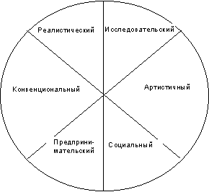

Рисунок 2.18 – Типология личностей Дж.Голланда

Каждому типу соответствует 14 различных профессий. Это уравновешивает шкалы в количественном отношении и позволяет осуществлять сравнение выраженности того или иного типа «внутри» каждого испытуемого.

Испытуемому необходимо выбрать из двух профессий наиболее подходящую ему. Пример данного теста представлен в таблице 2.8.

Таблица 2.8 – Тест типология личности по Дж. Голланду

|  |  |  |  |
| --- | --- | --- | --- |
| Профессия | Ответ | Профессия | Ответ |
| 1 | 2 | 3 | 4 |
| 1.Инженер-технолог | А | Инженер-конструктор | Б |
| 2.Вязальщик | А | Санитарный врач | Б |
| 3.Повар | А | Наборщик | Б |
| 4.Фотограф | А | Заведующий магазином | Б |
| 5.Чертежник | А | Дизайнер | Б |
| 6.Философ | А | Психиатр | Б |
| 7.Ученый-химик | А | Бухгалтер | Б |
| 8.Редактор научного журнала | А | Адвокат | Б |
| 9.Лингвист | А | Переводчик художественной литературы | Б |
| 10.Врач-психиатр | А | Статистик | Б |
| 11.Завуч | А | Председатель профкома | Б |
| 12.Спортивный врач | А | Фельетонист | Б |
| 13.Нотариус | А | Снабженец | Б |
| 14.Перфоратор | А | Карикатурист | Б |
| 15.Политический деятель | А | Писатель | Б |
| 16.Садовник | А | Метеоролог | Б |
| 17.Водитель троллейбуса | А | Медсестра | Б |
| 18.Инженер-электронщик | А | Секретарь-машинистка | Б |
| 19.Маляр | А | Художник по металлу | Б |
| 20.Биолог | А | Глазной врач | Б |
| 21.Телеоператор | А | Режиссер | Б |
| 22.Гидролог | А | Ревизор | Б |
| 23.Зоолог | А | Главный зоотехник | Б |
| 24.Математик | А | Архитектор | Б |
| 25.Работник детской комнаты милиции | А | Счетовод | Б |
| Продолжение таблицы 2.8 | | | |
| 1 | 2 | 3 | 4 |
| 26.Учитель | А | Командир части | Б |
| 27.Воспитатель | А | Художник по керамике | Б |
| 28.Экономист | А | Заведующий отделом | Б |
| 29.Корректор | А | Критик | Б |
| 30.Завхоз | А | Дирижер | Б |
| 31.Радиооператор | А | Специалист по ядерной физике | Б |
| 32.Наладчик | А | Монтажник | Б |
| 33.Агроном-семеновод | А | Председат ель колхоза | Б |
| 34.Закройщик-модельер | А | Декоратор | Б |
| 35.Археолог | А | Эксперт | Б |
| 36.Работник музея | А | Консультант | Б |
| 37.Ученый | А | Актер | Б |
| 38.Логопед | А | Стенографист | Б |
| 39.Врач | А | Дипломат | Б |
| 40.Главный бухгалтер | А | Директор | Б |
| 41.Поэт | А | Психолог | Б |
| 42.Архивариус | А | Скульптор | Б |

Ключи к тесту представлены в таблице 2.9. За каждое совпадение с ключом начисляется один балл к типу личности.

Таблица 2.9 – Ключи к тесту определения типа личности по Д. Голланду

|  |  |
| --- | --- |
| Тип личности | Ответы |
| Реалистический | 1, 2, 3, 4, 5, 16, 17, 18, 19, 21, 31, 32, 33, 34 - все А |
| Интеллектуальный | 1Б, 6А, 7А, 8А, 9А ,16Б, 20А, 22А, 23А, 24А, 31Б, 35А, 36А, 37А |
| Социальный | 2Б, 6Б, 10А, 11А, 12А, 17Б, 20Б, 25A, 26A, 27А, 36Б, 38А, 39А,41Б |
| Конвенциальный | 3Б, 7Б, 10Б, 13А, 14А, 18Б, 22Б, 25Б, 28А, 29А, 32Б, 40А, 42А, 38Б |
| Предприимчивый | 4Б, 8Б, 11Б, 13Б, I5A, 23Б, 26Б, 28Б, 30А, 33Б, 35Б, 37Б, 39Б,40Б |
| Артистичный | 5Б, 9Б, 12Б, 14Б, 15Б, 19Б, 21Б, 24Б, 27Б, 29Б, 30Б, 34Б, 41А, 42Б |

*Характеристика типов:*

1. *Реалистический.* Это мужской, несоциальный, эмоционально-стабильный, ориентированный на настоящее тип. Охотно занимается конкретными объектами и их использованием. Предполагает занятия, требующие моторных навыков, ловкости и конкретности. Выбирает профессии конкретного действия: механик, электрик, садовод и т. д. Типу свойственны математические, а не вербальные способности.
2. *Интеллектуальный.* Ориентирован на труд, не социален, рационален, независим, оригинален. Нравится решать задачи, требующие абстрактного мышления. Предпочитает научные профессии: ботаник, астроном, физик и т. п. Высоко развиты как вербальные, так и невербальные способности. Гармоничный интеллектуальный тип.
3. *Социальный.* Ставит перед собой цели и задачи, которые позволяют ему устанавливать контакт с окружающей средой. Обладает социальными умениями и нуждается в социальных контактах. Основные черты характера: общительность, стремление поучать и воспитывать, гуманность, женственность, психологическая настроенность на человека. Предпочитаемые занятия - обучение и лечение, профессии – врач, психолог. Старается держаться в стороне от интеллектуальных проблем. Решает проблемы, ориентируясь на эмоции, чувства и умение общаться. Зависим от группы и мнения окружающих, активен. Хорошо развиты вербальные способности, они преобладают над невербальными.
4. *Конвенциальный*. Характеризуется тем, что отдает предпочтение четко структурированной деятельности: любит, когда им руководят. Придерживается традиционных обычаев и взглядов. Его подход к проблеме носит стереотипный, практический и конкретный характер. Спонтанность и оригинальность ему не присущи. Черты характера: ригидность, консерватизм, зависимость. Предпочитает профессии, связанные с канцелярией и расчетом: машинопись, бухгалтерия, экономика. Обладает хорошими навыками общения, хорошими моторными навыками. Преобладают невербальные, математические способности. Это слабый организатор и руководитель, т. е. его решения зависят от мнения людей, его окружающих.
5. *Предприимчивый.* Избирает цели, ценности и задачи, позволяющие ему проявить энергию, энтузиазм, импульсивность, доминантность, любовь к приключениям. Он предпочитает руководящие роли, в которых он удовлетворяет свои потребности быть признанным. Это: заведующий, директор, товаровед, журналист, репортер, артист, дипломат. Ему не нравятся занятия, связанные с ручным трудом, требующие усидчивости, большой концентрации внимания и интеллектуальных усилий. Предпочитает неясные вербальные задачи, связанные с руководством и властью, т. е. любит давать генеральную линию, агрессивен, предприимчив.
6. *Артистичный*. Присущ сложный взгляд на мир и жизнь, гибкость оригинальность, независимость решений, несоциальлость – в смысле отличия от окружающих людей. В отношениях опирается на свои ощущения, эмоции, воображение и интуицию, которые у него хорошо развиты. Предпочитает занятия творческого характера – музицирование, рисование, фотографию. Вербальные способности преобладают, но не всегда. Очень высокие способности моторики и восприятия. Уже в молодости характерен высокий жизненный идеал, отличается акцентированным собственным «Я» [8].

Для определения мотивации сотрудников можно использовать анкету, приведенную в приложении А (анкета №1) [9].

Для оценки сотрудника его руководителю или коллегам необходимо проанализировать деятельность данного сотрудника по следующим параметрам:

1. стремление добиться рабочих достижений, не уступающих достижениям коллег по работе;
2. желание получить признание заслуг и уважение со стороны руководства;
3. стремление работать так, чтобы заслужить высокий авторитет и уважение со стороны коллег по работе;
4. желание проявить инициативу и творчество в работе;
5. стремление к установлению хороших отношений с коллегами;
6. стремление внести свой вклад в результаты работы организации;
7. стремление лучше проявить себя в работе;
8. стремление к продвижению по службе.

При этом необходимо использовать следующую шкалу, приведенную в таблице 2.10 [10].

Таблица 2.10 – Шкала для оценки сотрудника

|  |  |
| --- | --- |
| Оценка | Описание |
| 5 | данное качество развито в полной мере |
| 4 | качество развито в достаточной степени |
| 3 | качество развито умеренно |
| 2 | качество развито слабо |
| 1 | данное качество отсутствует |

Для оценки удовлетворенности персонала можно использовать анкету, приведенную в приложении А (анкета №2) [11].

Для оценки работы руководства, по мнению его подчиненных можно использовать небольшой опрос, который включает следующие вопросы:

1. Обеспечивает помощь, обучение, наставничество.
2. Четко объясняет подчиненным, что от них требуется.
3. Обсуждает с персоналом возможности улучшения деятельности.
4. Поощряет персонал за хорошую работу.
5. Доводит важную информацию до подчиненных.

При этом необходимо использовать шкалу, приведенную на рисунке 2.19.

Рисунок 2.19 – Шкала оценки работы руководства

Необходимо выбрать балл для каждого параметра от 1 до 5.

Комплексная аттестация персонала, целью которой является создание системы подготовки и роста кадров и выявления потенциала. Аттестация будет разбита на несколько блоков:

*Блок «Компетентность в работе»:*

1. Знание и соблюдение внутренних норм и правил организации (знает правила и нормы работы организации и умеет работать и вести документооборот в соответствии с ними)*:*
2. Знает и понимает правила работы и документооборота в своем подразделении и организации и действует в соответствии с ними. Никогда не допускает ошибок. Может, как сам работать и оформлять документы в соответствии с правилами, так и объяснить эти правила коллегам. Воспринимает существующие правила позитивно и как основу эффективной работы организации (балл за ответ 5).
3. Знает, признает и понимает правила работы и документооборота организации. Всегда действует и оформляет документы своевременно в соответствии с существующими правилами и нормами (балл за ответ 4).
4. Знает и соблюдает правила и нормы работы организации и оформляет документы в соответствии с требованиями (балл за ответ 3).
5. В большинстве случаев придерживается установленного порядка работы и оформления документов, однако иногда допускает ошибки и отклонения от сроков (балл за ответ 2).
6. Не признает необходимость соблюдения правил и порядка работы с документами, не знает или не хочет обращать внимание на установленные процедуры, отрицает необходимость придерживаться правил и норм организации (балл за ответ 1).
7. Умение оперативно принимать решения для достижения поставленных целей и брать на себя ответственность за принятые решения (врамках своих обязанностей принимает решения и отвечает за них).
8. В любой ситуации готов принять решение и нести за него ответственность. Если необходимо срочно принять решение, выходящее за пределы его полномочий, и нет возможности проконсультироваться с руководством, готов взять всю ответственность на себя (балл за ответ 5).
9. Не боится принимать решения, даже сложные и ответственные. Не уходит от ответственности (балл за ответ 4).
10. Всегда принимает решения в пределах своей компетенции и отвечает за них. В сложных ситуациях стремится заручиться поддержкой руководства (балл за ответ 3).
11. Предпочитает не принимать решения самостоятельно. Пытается получить одобрение руководства (балл за ответ 2).
12. Категорически избегает принимать решения, даже в рамках своих должностных обязанностей. Уходит от ответственности всеми способами (балл за ответ 1).
13. Качество работы (работа выполняется без ошибок (или с незначительными ошибками, которые исправляются самостоятельно), аккуратно и тщательно)*.*
14. Постоянно очень высокий уровень аккуратности и точности, не требуется дополнительная проверка, можно положиться на его работу, может выполнять работу практически без помощи и контроля руководителя (балл за ответ 5).
15. Аккуратность и точность выше ожидаемого уровня, хорошо выполняет инструкции, не нуждается в дополнительном контроле (балл за ответ 4).
16. Качество работы соответствует предъявляемым требованиям (балл за ответ 3).
17. Бывает небрежен, встречаются ошибки, иногда приходится проверять его работу (балл за ответ 2).
18. Низкое качество работы, постоянные ошибки, требуются постоянные проверки и исправления (балл за ответ 1).
19. Умение прогнозировать и планировать работу (организация и планирование текущей работы и работы в будущем)*.*
20. Умеет самостоятельно и рационально поставить задачи, определить приоритеты, составить текущий план работы и план на перспективу. Ни минуты рабочего времени не пропадает даром. Коллеги, связанные с ним по работе, знают, какие материалы он потребует и когда они получат результаты его работы (балл за ответ 5).
21. Умеет самостоятельно и эффективно планировать свое время и координировать свои планы с планами коллег (балл за ответ 4).
22. С помощью начальника планирует график рабочего времени, согласованный с планом работы коллег. Придерживается плана (балл за ответ 3).
23. Нуждается в том, чтобы начальник помог разработать для него план. Не всегда придерживается плана, не учитывает при планировании все факторы (балл за ответ 2).
24. Не организован, не умеет самостоятельно планировать и часто отклоняется от плана. Регулярно подводит коллег, не предоставляя им необходимые данные или требуя срочной помощи без предварительного предупреждения (балл за ответ 1).
25. Обучаемость, отношение к новому (умеет принимать и применять новые задачи, знания, условия)*.*
26. Адаптивен и гибок. Легко принимает нестандартные задачи и усваивает новые знания. Без труда выполняет самые разнообразные задания. Постоянно без принуждения стремится к получению новых знаний и умеет применять их на практике (балл за ответ 5).
27. Быстро усваивает новое и стремится к получению знаний. Начинает работать над новыми задачами без особых трудностей (балл за ответ 4).
28. Позитивно воспринимает обучение. Использует в работе полученные знания (балл за ответ 3).
29. Не стремится к получению новых знаний. Медленно осваивает новые задачи и с трудом приспосабливается к меняющимся условиям (балл за ответ 2).
30. Не способен осваивать новые области. Отказывается учиться. Упорствует в желании работать по однажды утвержденному образцу. Сопротивляется любым изменениям (балл за ответ 1).
31. Дисциплина (в рабочее время занят работой, редкие пропуски по уважительной причине, оговоренные заранее).
32. Чрезвычайно надежен. Всегда на рабочем месте и вовремя (балл за ответ 5).
33. Надежен. Редко отсутствует, если отсутствует, то по уважительной причине. Всегда заранее ставит в известность руководителя и коллег (балл за ответ 4).
34. Случается отсутствие на работе по уважительной причине, не имеющее серьезных последствий для работы. Об отсутствии предупреждает своевременно (балл за ответ 3).
35. Не всегда пунктуален. Об отсутствии иногда забывает своевременно предупредить (балл за ответ 2).
36. Часто отсутствует или опаздывает. Крайне ненадежен. Своевременно никого не ставит в известность об отсутствии (балл за ответ 1).

*Блок «Управленческая компетентность»:*

1. Умение руководить коллективом (умение организовывать, координировать, а также контролировать и анализировать работу подчиненных).
2. Всегда четко ставит и разъясняет задачи, правильно распределяет подчиненных по рабочим местам с учетом характера и объема работ и в соответствии с их способностями и интересами. Эффективно организует выполнение задач подчиненными, обеспечивая взаимозаменяемость. Контролирует выполнение работы, выясняет причины ошибок и помогает их исправить, учит подчиненных эффективно использовать рабочее время и знания (балл за ответ 5).
3. Распределяет работу между подчиненными так, чтобы эффективно был достигнут результат. Контролирует выполнение задач, анализирует ошибки и показывает пути их устранения (балл за ответ 4).
4. Грамотно расставляет подчиненных по рабочим местам, анализирует и контролирует их работу (балл за ответ 3).
5. Стремится организовать согласованную работу подчиненных, однако не всегда успешно. Не разработана система контроля и анализа (балл за ответ 2).
6. Работа подчиненных не организована, задания не распределяются, либо распределяются без учета особенностей работы и подчиненных. Отсутствует контроль и анализ (балл за ответ 1).
7. Самостоятельность, инициативность, творческий подход (старается усовершенствовать свою деятельность и деятельность подчиненного подразделения, сделать их более эффективными, внести новые предложения).
8. Постоянно ищет новые возможности для повышения эффективности своей работы и работы своей команды. Не боится экспериментировать, выдвигать и внедрять новые идеи. В результате его предложений значительно вырос объем работ. «Генератор идей» (за ответ 5 баллов).
9. Проявляет инициативу, самостоятельно внедряет новые методы работы (балл за ответ 4).
10. Для повышения эффективности работы регулярно вносит предложения (балл за ответ 3).
11. Творчески относится к работе, но избегает самостоятельно вносить и внедрять предложения. В большинстве случаев предпочитает установившиеся методы работы (балл за ответ 2).
12. Избегает проявлять инициативу даже в тех случаях, когда это необходимо. Сторонник рутины. Сколь бы ни была очевидна неэффективность работы, предпочитает старый образец. Ни разу не внес никаких предложений, проявляет безразличие к работе (балл за ответ 1).
13. Работа в команде в интересах организации (умение работать вместе с коллегами в интересах организации).
14. Всегда ставит интересы команды и организации выше своих личных, постоянная готовность помочь коллегам, поделиться знаниями. Никогда не подводит коллег. Доброжелателен, готов поддержать как в работе, так и при сложных личных ситуациях. Обеспечивает, чтобы команда работала в интересах организации (балл за ответ 5).
15. Ставит интересы команды и организации выше своих личных интересов. Помогает коллегам и поддерживает их, стремится к тому, чтобы команда выступала как часть организации (балл за ответ 4).
16. Корректен и доброжелателен по отношению к членам команды. Помогает коллегам, проявляет заинтересованность в общем успехе. Рассматривает свою команду как часть организации (за ответ 3 балла).
17. Поддерживает хорошие рабочие отношения с членами команды. Не всегда ставит интересы команды выше своих интересов. Может ставить интересы команды выше интересов организации (балл за ответ 2).
18. Преследует свои личные интересы вне зависимости от того, как его личные интересы соотносятся с интересами команды и организации. Проводит четкое разделение между своей и чужой работой. Не заинтересован в общем результате, обращает внимание только на свой участок работы. Отказывается помогать другим членам команды, часто ставя под угрозу общий результат (балл за ответ 1).

*Блок «Коммуникативные навыки»:*

1. Стиль общения внутри коллектива (отношение к коллегам и конструктивный подход к взаимоотношениям)*.*
2. Положительно настроен. Не позволяет себе проявления лишних эмоций. Создает доброжелательную атмосферу. Приглашает к сотрудничеству, проявляет интерес к мнению окружающих, конструктивно решает вопросы и достигает взаимопонимания (балл за ответ 5 – 4).
3. Положительно настроен, доброжелателен, стремится к конструктивному решению вопросов (балл за ответ 3).
4. Проявляет агрессию или подавленность. Негативно и пессимистично настроен. Обстановка вокруг него накаленная или чересчур холодная. Не стремится к конструктивному решению вопросов, либо отступает, либо нападает (балл за ответ 2 – 1).
5. Стиль общения с заказчиками (отношение к заказчикам и конструктивный подход к взаимоотношениям).
6. Положительно настроен. Не позволяет себе проявления лишних эмоций. Создает доброжелательную атмосферу. Приглашает к сотрудничеству, проявляет интерес к мнению подопечных, конструктивно решает вопросы и достигает взаимопонимания (балл за ответ 5 – 4).
7. Положительно настроен, доброжелателен, стремится к конструктивному решению вопросов (балл за ответ 3).
8. Проявляет агрессию или подавленность. Негативно и пессимистично настроен. Обстановка вокруг него накаленная или чересчур холодная. Не стремится к конструктивному решению вопросов, либо отступает, либо нападает (балл за ответ 2 – 1).
9. Умение слушать (заинтересованность во мнении окружающих и умение правильно услышать и понять информацию).
10. Заинтересован во мнении окружающих. Внимательно слушает, не перебивает, умеет задавать уточняющие вопросы. Воспринимает именно то, что сказано, избегает собственных домыслов и интерпретации услышанного (балл за ответ 5 – 4).
11. Внимательно слушает то, что ему говорят, и стремится понять (балл за ответ 3).
12. Не слушает, часто перебивает, не дает собеседнику завершить мысль. Если чего-то не понял, вместо уточнений добавляет собственную интерпретацию (балл за ответ 2 – 1).
13. Умение излагать информацию (умение выразить свои мысли ясно, точно и эффективно)*.*
14. Очень хорошо излагает свои мысли, как устно, так и письменно. Не агрессивен. Логично и аргументировано умеет убедить в своей правоте. Когда высказывает свои мысли, избегает красивых поз и говорит по существу. Проверяет, насколько собеседник понял сказанное (балл за ответ 5 – 4).
15. Умеет спокойно и структурированно разъяснить свою позицию (балл за ответ 3).
16. С трудом излагает свои мысли. Вместо того чтобы ответить на уточняющие вопросы, обижается, что его не понимают. Занимает агрессивную или оборонительную позицию. Высказывания неструктурированны, трудны для понимания окружающими (балл за ответ 2 – 1).

*Блок для руководителей высшего уровня:*

1. Умение выделить наиболее важные для организации задачи (умение выделить наиболее важные для организации задачи в определенный момент времени и выполнять их в первую очередь).
2. Умеет расставлять приоритеты и выделять те задачи в работе, которые наиболее важны для организации. Инициирует проекты и принимает участие в проектах, важных для организации. Рассматривает деятельность своего блока не изолированно, а как часть деятельности организации. Если интересы организации в определенный момент времени не совпадают с интересами блока, предпринимает усилия для согласования интересов, при этом считает задачи организации приоритетными (балл за ответ 5 – 4).
3. При наличии соответствующих инструкций и рекомендаций определяет приоритетные направления в работе своего блока в соответствии с их важностью для организации (балл за ответ 3).
4. Часто не задумывается, что и зачем он делает, какое значение это имеет для организации. Несмотря на наличие приоритетов в работе организации, предпочитает делать в первую очередь то, что сам считает нужным (балл за ответ 2 – 1).
5. Умение развивать подчиненных (умение выявлять потенциал подчиненных, точно ставить перед ними задачи, разъяснять, поддерживать и помогать).
6. Умеет выявлять сильные и слабые стороны подчиненных. Сильные стороны развивает, при наличии недостатков оказывает помощь и поддерживает. Ставит реальные достижимые задачи в зависимости от знаний и умений подчиненных. Мотивирует подчиненных на достижение результата. Разъясняет как конкретную задачу, так и перспективы работы. Анализирует результаты работы подчиненных и планирует их рост в организации (балл за ответ 5 – 4).
7. Распределяет задачи в соответствии со способностями подчиненных, четко разъясняет задачи, помогает в их выполнении, поддерживает подчиненных (балл за ответ 3).
8. Не задумывается при распределении работ о способностях и интересах подчиненных. Не любит давать дополнительные объяснения и отвечать на вопросы. Не стремится мотивировать подчиненных (балл за ответ 2 – 1).
9. Лояльность к организации (уважительное отношение к организации).
10. Очень хорошо знает организацию и предан ей. Всегда ставит интересы организации выше своих. Даже если дела идут недостаточно хорошо, никогда не позволяет себе плохо отзываться об организации. Позитивно и с энтузиазмом говорит об организации, руководстве, коллегах, как на работе, так и за ее пределами. Искренне гордится организацией (балл за ответ 5 – 4).
11. Доволен тем, что работает в организации. Не позволяет себе неконструктивной критики. Позитивно воспринимает организацию и себя в организации (балл за ответ 3).
12. Не ощущает себя частью организации. Иногда не сдерживает негативные эмоции по отношению к организации и коллегам, как в организации, так и за ее пределами (балл за ответ 2 – 1) [12].

# 3 РАЗРАБОТКА ПРОГРАММНОГО СРЕДСТВА УЧЕТА И АНАЛИЗА ДЕЯТЕЛЬНОСТИ ПЕРСОНАЛА

## 3.1 Моделирование основных процессов предметной области

IDEF0 - методология функционального моделирования. С помощью наглядного графического языка IDEF0, изучаемая система предстает перед разработчиками и аналитиками в виде набора взаимосвязанных функций.

Одним из основных понятий методологии IDEF0 является функциональный блок, который графически изображается в виде прямоугольника и олицетворяет собой некоторую конкретную функцию в рамках рассматриваемой системы. Каждая из четырех сторон функционального блока имеет своё определенное значение (роль), при этом: верхняя сторона имеет значение «Управление»; левая сторона имеет значение «Вход»; правая сторона имеет значение «Выход»; нижняя сторона имеет значение «Механизм».

В данном проекте функциональная модель процесса учета и анализа деятельности персонала представлена в приложении Б.

Контекстная диаграмма «Осуществить учет и анализ деятельности персонала» декомпозирована на шесть процессов: «Найти персонал», «Оценить уровень подготовленности персонала» и «Провести адаптацию персонала», «Осуществить учет персонала», «Провести анализ деятельности персонала», и «Мотивировать персонал».

Процесс «Оценить уровень подготовленности персонала» декомпозирован на три подпроцесса: «Провести тестирование», «Оценить Провести собеседование» и «Дать пробное задание» и так до выделения элементарных функций.

Процесс «Провести адаптацию персонала» декомпозирован на три подпроцесса: «Провести вводный инструктаж», «Ввести сотрудника в рабочую группу» и «Осуществить контроль за работой сотрудника».

Процесс «Осуществить учет персонала» декомпозирован на три подпроцесса: «Осуществить учет передвижения сотрудников», «Осуществить учет персональных данных сотрудников», «Осуществить планирование карьеры» и так до выделения элементарных функций.

## 3.2 Постановка задач на проектирование системы учета и анализа деятельности персонала

Главной задачей дипломного проекта является разработка приложения для учета и анализа деятельности персонала на предприятии. Данная система позволит быстро и удобно получать сведения о сотрудниках предприятия, а также в нее будет входить минимальный набор показателей, необходимых для оценки эффективности работы персонала.

Возможности системы управления персоналом:

1. Полный учет сотрудников когда-либо работающих на предприятии: ведение личных дел сотрудников, учет отпусков, больничных, направление на обучение и учет заработной платы. Учет состояний сотрудника достигается путем присваиванием сотруднику определенного статуса, который позволяет определить причины отсутствия на рабочем месте (например, если сотрудник болеет, в отпуске или в командировке), а так же позволяет узнать о всех должностных изменениях (например, повышение или увольнение сотрудника). Личные дела сотрудников должны содержать паспортные данные сотрудника, информацию о месте предыдущей работы и причине увольнения, контактную информацию, об образовании сотрудника.
2. Учет отработанного времени. Каждый сотрудник должен фиксировать количество отработанных часов в день. На основании этих данных работник отдела персонала может сделать вывод о переработках и недостаточном отработанном времени у сотрудника. Данная информация будет полезной на предприятиях, где осуществляется повременная оплата труда. Также работник отдела персонала может определить производительности работ сотрудника. Если предприятие не занимается производством продукции, то достаточно тяжело определить производительность сотрудников. Для того чтобы определить производительность сотрудника необходимо назначить ему работу с зафиксированным временем выполнения (это может быть нормативное время выполнения работы, если таковое имеется) и определить за какое время выполнит данную работу сотрудник. Для более эффективной оценки не рекомендуется давать сотруднику простые задания.
3. Учет вакансий на предприятии. При необходимости набора нового персонала работники отдела персонала заполняют информации о вакансиях, имеющихся на предприятии. Работники предприятия могут подавать заявки на данную вакансию. При поступлении заявки на вакансию с рынка труда необходимо будет заполнить анкету, где указывается контактная информация соискателя, его прошлое место работы, причина увольнения и дополнительные характеристики. При подаче заявки от работника предприятия данная информация уже содержится в личном деле сотрудника. Так же данная информация позволит выявить притязания сотрудников, что может быть полезным для мотивации персонала.
4. Учет информации о предприятии и его организационной структуре. В данном модуле будет содержаться информация о предприятии (названии предприятия, дате регистрации, адреса и телефоны, регистрационный номер и банковские реквизиты) и его структурных подразделениях.
5. Расчет показателей эффективности работы персонала.
6. Аттестация и оценка персонала. В данном разделе будет содержаться аттестационные формы, разработанные для предприятия, тесты на определение профессионального типа личности и анкеты по диагностике мотивации персонала.

Наиболее подробные функциональные возможности представлены на диаграмме вариантов использования в приложении В.

Данная программа будет web-приложением основанной на сущностных и сессионных бинах с поддержкой базы данных. В данном дппломном проектке предложено использовать в качестве базы данных MySQL. Данная программа должна содержать как минимум два пользовтеля ― это сотрудник и работник отдела кадров. Так же должа быть предусмотрена воможность добавления новых пользователей как обычных сотрудников так и сотрудников со статусом администратора.

## 3.3 Модели представления системы учета и анализа деятельности персонала и их описание

Язык UML представляет собой общецелевой язык визуального моделирования, который разработан для спецификации, визуализации, проектирования и документирования компонентов программного обеспечения, бизнес–процессов и других систем.

В дипломном проекте представлены 6 диаграмм:

1. Диаграмма вариантов использования. Диаграммы прецедентов имеют большое значение для визуализации, специфицирования и документирования поведения элемента. Они облегчают понимание систем, подсистем или классов, представляя взгляд извне на то, как данные элементы могут быть использованы в соответствующем контексте. После запуска проекта сотрудник может авторизироваться и стать работником отдела кадров или же воспользоваться информацией предоставленной для обычного сотрудника организации.

Пользователь может выполнять следующие действия: посмотреть отчет о начислении заработной платы, заполнить табельный лист, посмотреть список вакансии, оформить заявку на вакансию, пройти аттестацию, авторизироваться.

Работник отдела кадров может выполнять следующие действия: работать с сотрудником, работать с разделом «Аттестации», работать с вакансиями, работать с пользователями, работать с подразделениями, работать с компанией, работать с разделом «Статистика», работать с разделом «Справочники».

Диаграмма представлена в приложении В (рисунок В.1).

1. Диаграмма состояний показывает автомат, фокусируя внимание на потоке управления от состояния к состоянию. Автомат – это описание последовательности состояний, через которые проходит объект на протяжении своего жизненного цикла, реагируя на события, – в том числе описание реакций на эти события. Состояние – это ситуация в жизни объекта, на протяжении которой он удовлетворяет некоторому условию, осуществляет определенную деятельность или ожидает какого-то события.

В проекте диаграмма состояний рассмотрена на примере объекта «Сотрудник». Диаграмма состояний представлена в приложении Г.

1. Диаграмма последовательностей – это диаграмма, на которой показаны взаимодействия объектов, упорядоченные по времени их проявления.

В проекте диаграмма последовательностей рассмотрена на примере авторизации, изменении информации о сотруднике. Диаграммы представлены в приложении Д.

1. Диаграмма классов. На таких диаграммах показывается множество классов, интерфейсов, коопераций и отношений между ними. Данные диаграммы представлены в приложении Е (рисунок Е.1, рисунок Е.2).
2. Диаграмма компонентов – это физическая заменяемая часть системы, совместимая с одним набором интерфейсов и обеспечивающая реализацию какого–либо другого. Диаграмма компонентов, в отличие от ранее рассмотренных диаграмм, описывает особенности физического представления системы. Она позволяет определить архитектуру разрабатываемой системы, установив зависимости между программными компонентами, в роли которых может выступать исходный и исполняемый код. Такими компонентами является сервлет, jsp-страницы и база данных. Представлена в приложении Ж (рисунок Ж.1).
3. Диаграмма развертывания применяется для представления общей конфигурации и топологии распределенной программной системы и содержит изображение размещения компонентов по отдельным узлам системы. Кроме того, диаграмма развертывания показывает наличие физических соединений – маршрутов передачи информации между аппаратными устройствами, задействованными в реализации системы.

Диаграмма представлена в приложении И (рисунок И.1).

## 3.4 Информационная модель системы учета и анализа деятельности персонала и ее описание

Разработанная информационная модель реализуется с использованием среды Erwin Data Modeler r7, которая представляет собой одно из средств для формационного моделирования и дальнейшей генерации баз данных. Erwin предоставляет удобный интерфейс и средства для определения сущностей, создания логических и физических моделей.

Сущность – логическое понятие. Она может представлять множество абстракций реальных или виртуальных объектов, обладающих общими характеристиками.

На диаграммах отображаются следующие основные виды информации: атрибуты, составляющие первичный ключ, не ключевые атрибуты и тип сущности. Сущность в ERwin отображается прямоугольником с закруглением. Атрибуты, составляющие первичный ключ отделяются горизонтальной линией.

Более подробно рассмотрим представленные в проекте сущности.

Сущность «Заявка» содержит информацию о поданных заявках на свободные вакансии, и состоит из следующих полей: поле «Номер заявки» является ключевым и уникально определяет запись о заявке; остальные поля содержат сведения о номере вакансии, ФИО соискателя, дате рождения, физическом и электронном адресе, информация о прошлой работе и причине увольнения, об образовании соискателя и имеющимся стаже в данной области.

Сущность «Вакансия» содержит сведения об открытых вакансиях на фирме и состоит из следующих полей: поле «Номер вакансии» является ключевым и уникально определяет запись о вакансии; остальные поля содержат информацию о вакансии: название, необходимое количество работников и заработной плате на данной вакансии.

Сущность «Организация» содержит информацию об организации и состоит из следующих полей: поле «Номер организации» является ключевым и уникально определяет запись об организации; остальные поля содержат сведения о названии организации, дате регистрации, адреса и телефоны, регистрационный номер и банковские реквизиты.

Сущность «Подразделения» содержит информацию о существующих подразделениях фирмы и состоит из следующих полей: поле «Номер подразделения» является ключевым и уникально определяет запись о подразделении; остальные поля содержат сведения о номере фирмы, и названии подразделения.

Сущность «Должность» содержит информацию о существующих должностях на предприятии (фирме).

Сущность «Тип мероприятия» содержит информацию о мероприятиях проводимыми с сотрудниками фирмы: принятие на работу, перевод на новую должность, повышение заработной платы и т. д.

Сущность «Мероприятия» содержит информацию о зарегистрированных мероприятиях и состоит из следующих полей: поле «Номер мероприятия» является ключевым и уникально определяет запись о мероприятии; остальные поля содержат сведения о сотруднике, дате, причине мероприятия и дополнительной отметки о мероприятии.

Сущность «Табельный лист» содержит информацию об отработанном времени работника и состоит из следующих полей: поле «Номер табельного листа» является ключевым и уникально определяет запись о табельном листе каждого работника; остальные поля содержат сведения о сотруднике, отработанном времени и дате выполнения работы.

Сущность «Штраф» содержит информацию о наложенных штрафов на сотрудника и состоит из следующих полей: поле «Номер штрафа» является ключевым и уникально определяет запись о штрафе; остальные поля содержат сведения о сотруднике, на которого налагается штраф, дате регистрации штрафа, сумме и причине штрафа.

Сущность «Больничный лист» содержит информацию о зарегистрированных больничных листах сотрудников и состоит из следующих полей: поле «Номер больничного листа» является ключевым и уникально определяет запись о больничном листе; остальные поля содержат сведения о сотруднике, дате начала и завершения действия больничного листа и причине его открытия.

Сущность «Обучение» содержит информацию о прохождении обучения сотрудников и состоит из следующих полей: поле «Номер обучения» является ключевым и уникально определяет запись об обучении сотрудника. Остальные поля содержат сведения о сотруднике, дате начла и завершения обучения, названии курса обучения и отметка, полученная по завершению обучения (успешно или неуспешно прошел сотрудник обучение).

Сущность «Тип обучения» содержит информацию о возможных видах обучения проводимых в форме. Это могут быть внешние курсы, внутренние курсы, стажировка за границей и т. д.

Сущность «Заработная плата» содержит информацию о начисленной заработной плате сотрудника и состоит из следующих полей: поле «Номер заработной платы» является ключевым и уникально определяет запись о заработной плате; остальные поля содержат сведения о сотруднике, дате и сумме начисленной основной и дополнительной заработной плате.

Сущность «Статус» содержит информацию о возможных состояниях объекта «сотрудник» и состоит из следующих полей: поле «Номер статуса» является ключевым и уникально определяет запись о статусе; остальные поля содержат сведения о сотруднике, дате и названии статуса.

Сущность «Пользователи» содержит информацию о пользователях системы и состоит из следующих полей: поле «Номер пользователя» является ключевым и уникально определяет запись о пользователе; остальные поля содержат сведения о сотруднике, логине и пароле для доступа в систему как работника отдела кадров.

Сущность «Тип образования» содержит информацию о видах образования (высшее, среднее специальное и др.)

Сущность «Аттестация» содержит информацию о результатах пройденных аттестаций персонала и состоит из следующих полей: поле «Номер аттестации» является ключевым и уникально определяет запись об аттестации; остальные поля содержат сведения о сотруднике, названии аттестации и её результате.

Сущность «Сотрудник» содержит информацию о сотрудниках работающих и уволенных на фирме и состоит из следующих полей: поле «Номер сотрудника» является ключевым и уникально определяет запись о сотруднике. Остальные поля содержат сведения о фирме, подразделении, занимаемой сотрудником должности, ФИО сотрудника, его паспортные данные, место проживания, контактные телефоны, дата рождения и даты приема и увольнения, информация о прошлой работе и причине увольнения, о специальности и квалификации сотрудника.

В данной модели присутствуют связи «один – ко – многим». Например, данная связь между сущностями «Подразделение» и «Сотрудник» означает, что в одном подразделении могут работать много сотрудников. Логическая информационная модель представлена в приложении К.

Проведём теперь доказательство приведения модели к третьей нормальной форме.

*Первая нормальная форма*. Сущность находится в первой нормальной форме, если все атрибуты являются простыми (атомарными, неделимыми – т.е. невозможно дальнейшее разделение без потери смысла) и среди атрибутов отсутствуют повторяющиеся группы. Также, не допускается хранить в одном атрибуте разные по смыслу значения.

*Вторая нормальная форма*. Сущность, имеющая простой первичный ключ (т.е. состоящий из одного атрибута) и находящаяся в первой нормальной форме, автоматически находится и во второй нормальной форме.

*Третья нормальная форма*. Сущность находится в третьей нормальной форме, если она находится во второй нормальной форме, и отсутствуют функциональные зависимости между не ключевыми атрибутами.

Изучив данною информационную модель можно заметить, что все атрибуты сущностей является неделимыми, т. е. ни один атрибут нельзя разделить на составные части. Следовательно, модель приведена к первой нормальной форме.

Сущности данной модели имеют простые первичные ключи, то есть состоящие из одного атрибута. Следовательно, модель находится во второй нормальной форме.

В данной модели нет функциональных зависимостей между не ключевыми атрибутами. Следовательно, модель находится в третьей нормальной форме.

## 3.5 Описание обобщенного алгоритма и алгоритмов программных модулей

**3.5.1** Описание обобщенного алгоритма программного модуля. Рассмотрим работу программного модуля с возможностью доступа к данным администратором. При открытии главной странички формируется запрос на выборку всех данных из базы данных. Администратор может выбрать с каким из модулей ему работать. Для совершения атомарных операций с базой данных пользователь выбирает соответствующую операцию (добавление, удаление, редактирование или поиск) и вводит параметры, после чего формируется команда к базе данных. Далее после обработки команды происходит обновление содержимого базы данных. Для расчета показателей эффективности работы персонала необходимо выбрать модуль «Статистика». Далее администратор выбирает какой показатель ему необходимо рассчитать, вводит соответствующие параметры, необходимые для расчета показателя (например, для расчета средней заработной платы необходимо знать период расчета и подразделение) и нажимает кнопку «Рассчитать». Далее формируется команда запроса, запрос обрабатывается в базе данных, где формируется ответ, и результат запроса отображается на странице администратора. Схема обобщенного алгоритма программного модуля «Сотрудник» представлена в приложении Н (рисунок Н.1).

**3.5.2** Описание алгоритма бизнес-логики. Рассмотрим алгоритм принятия сотрудника на работу. Для этого необходимо заполнить его личную карточку, где будет содержаться личная информация о сотруднике (ФИО, дата рождения, место жительство и другие данные). При заполнении этих данных будет производиться проверка на валидность вводимой информации. Если проверка прошла успешно, то сотруднику присваивают статус что «работает». Если же проверка прошла неудачно, то необходимо буде заполнить поля заново учитывая предложенные поправки. Схема алгоритма принятия сотрудника на работу в приложении Н на рисунке Н.2.

## 3.6 Руководство пользователя

После запуска приложение на экране будет отображена следующая страница:

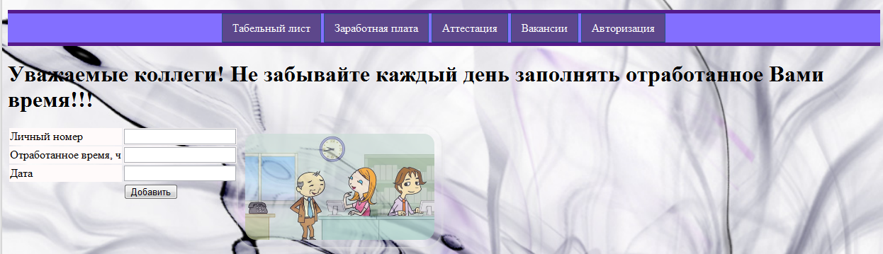

Рисунок 3.1 – Главная страница системы учета и анализа деятельности персонала

Сотруднику будет предложено заполнить отработанное им время за рабочий день. Для корректного ввода данных сотруднику необходимо знать свой личный номер. Отработанное время должно быть представлено в числовом виде. Для выбора даты необходимо кликнуть левой кнопкой мыши на поле для ввода даты. Далее необходимо выбрать соответствующею дату и кликнуть по ней левой кнопкой мыши. Если дата была выбрана неверно, то необходимо провести предыдущие две итерации заново. Пример заполнения приведен на рисунке 3.2.

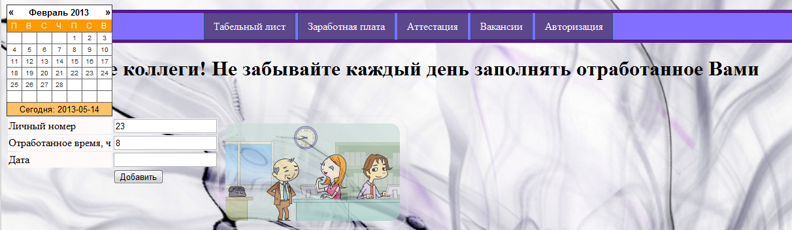

Рисунок 3.2 – Заполнение табельного листа сотрудником

Если все поля заполнены верно, то после нажатия на кнопку «Добавить» будет отображено сообщение об успешном заполнении штатного расписания (рисунок 3.3).

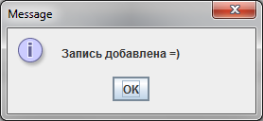

Рисунок 3.3 – Пример успешного добавления записи в табельный лист

Для просмотра средней начисленной заработной платы сотрудник должен перейти по ссылке «Заработная плата» и ввести свой личный номер и период, за который необходимо определить заработную плату (рисунок 3.4).



Рисунок 3.4 – Пример заполнения данных для просмотра начисленной заработной платы

Для получения результата необходимо нажать кнопку «Получить» (рисунок 3.5).

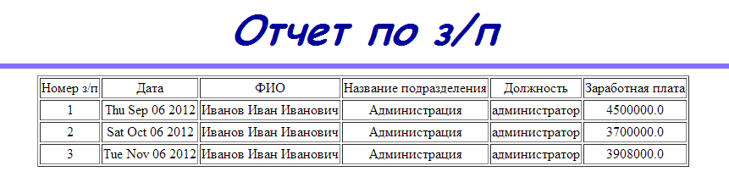

Рисунок 3.5 – Просмотр начисленной заработной платы сотрудником

Для прохождения сотрудником аттестаций необходимо перейти по ссылке «Аттестация» и выбрать одну из предложенных аттестаций (рисунок 3.6).

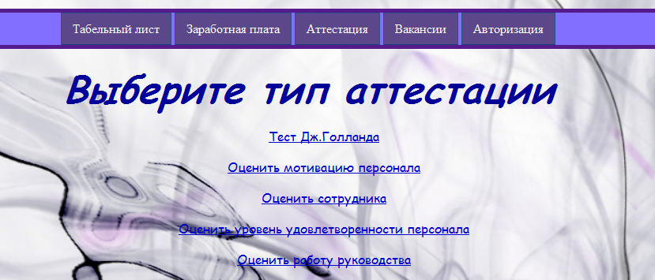

Рисунок 3.6 – Выбор типа аттестации

Рассмотрим примеры заполнения аттестационных листов, используя аттестацию «Оценить сотрудника» (рисунок 3.7). В поле «Сотрудник» необходимо ввести личный номер сотрудника, которого необходимо аттестовать, а в поле «Аттестующий» – личный номер сотрудника, который проводит аттестацию. Для сохранения в системе необходимо данных необходимо нажать кнопку «Отправить анкету».

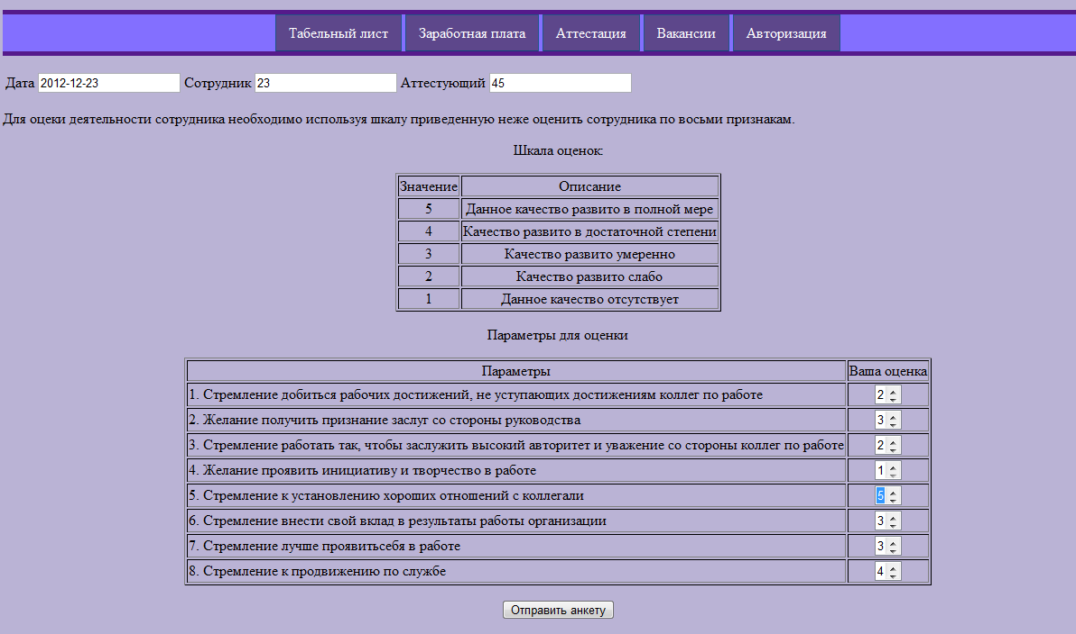

Рисунок 3.7 – Пример заполнения аттестационных листов

Для просмотра списка вакансий необходимо перейти по ссылке «Вакансии». Для подачи заявки на вакансию необходимо нажать кнопку «Подать заявку» и заполнить поля, как показано на рисунке 3.8.

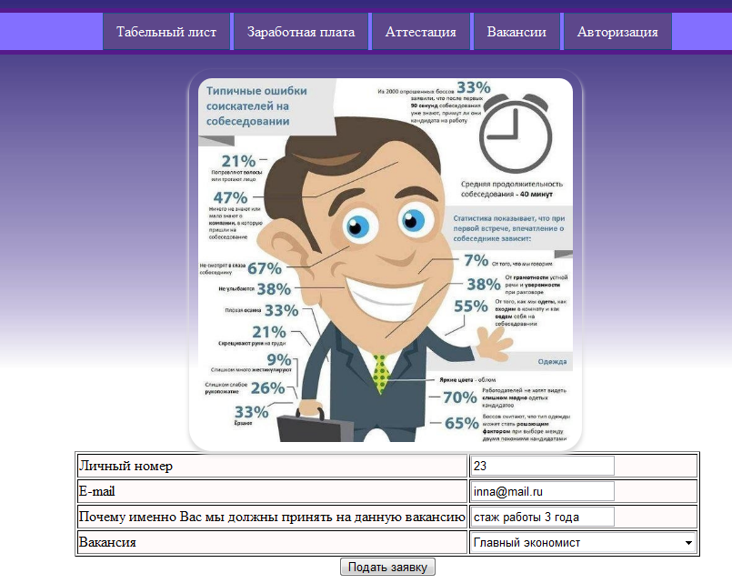

Рисунок 3.8 ‒ Пример добавления заявки на вакансию сотрудником

Если транзакция прошла успешна, то на экране появиться сообщение, изображенное на рисунке 3.9.

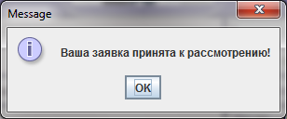

Рисунок 3.9 ‒ Сообщение о принятии вакансии к рассмотрению

Для того чтобы работать в системе под правами администратора или руководителя необходимо пройти авторизацию или руководителя (рисунок 3.10).



Рисунок 3.10 ‒ Авторизация пользователя

После ввода логина и пароля пользователь приобретает статус администратор (работник отдела кадров) и попадает на главную страницу администратора (рисунок 3.11).

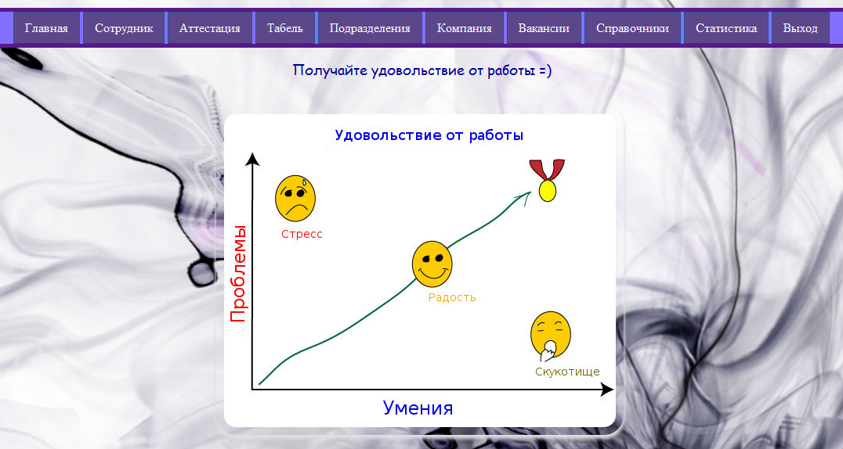

Рисунок 3.11 ‒ Главная страница администратора

Для работы с модулем «Сотрудник» необходимо перейти по ссылки «Сотрудник» (рисунок 3.12).

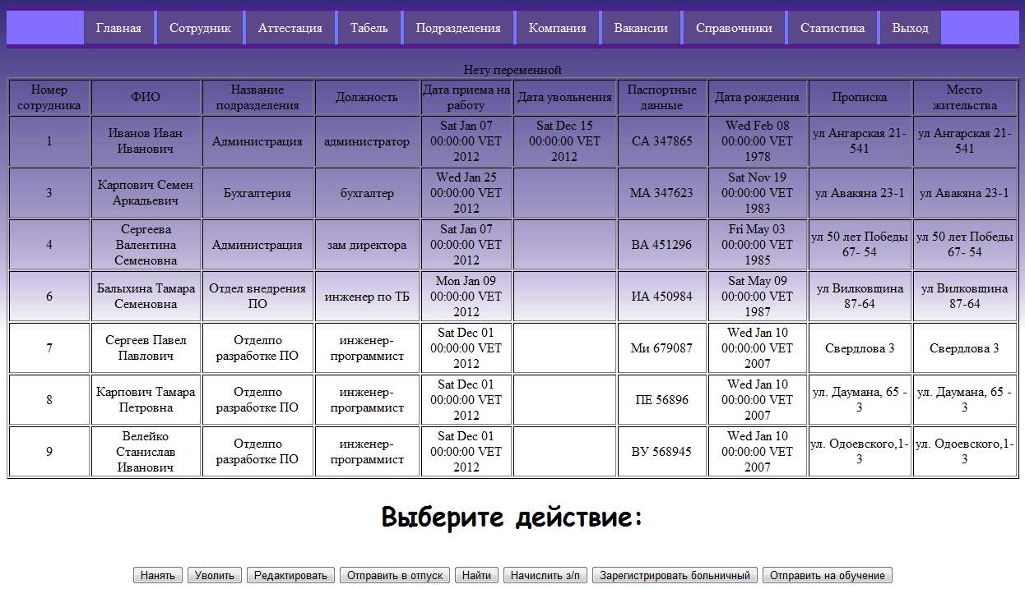

Рисунок 3.12 ‒ Просмотр страницы «Сотрудник»

При нажатии на кнопку «Нанять» откроется страница, изображенная на рисунке 3.13. При нажатии на кнопку «Добавить» появиться сообщение о принятии сотрудника на работу (рисунок 3.14).

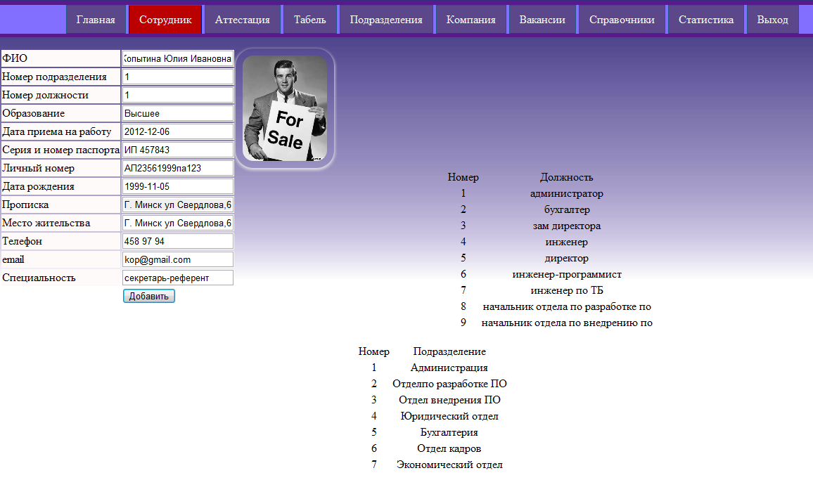

Рисунок 3.13 ‒ Просмотр страницы «Прием сотрудника на работу»

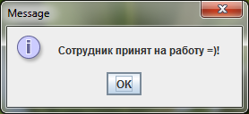

Рисунок 3.14 ‒ Сообщение о принятии сотрудника на работу

Для увольнения сотрудника необходимо в модуле «Сотрудник» нажать кнопку «Уволить» и заполнить поля, изображенные на рисунке 3.15. После нажатия на кнопку «Уволить» появиться сообщение о результате транзакции.

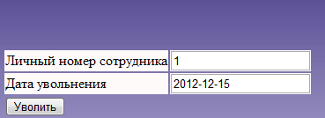

Рисунок 3.15 ‒ Увольнение сотрудника

Для изменения информации о сотруднике необходимо в модуле «Сотрудник» нажать кнопку «Редактирование». После чего загрузится страничка для редактирования данных, на которой необходимо будет выбрать пункт редактирования (рисунок 3.16) и сотрудника, ввести новую информацию и нажать кнопку «Отправить» (рисунок 8.21).

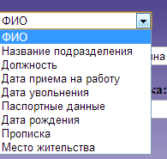

Рисунок 3.16 ‒ Выбор пункта редактирования объекта «Сотрудник»

Для регистрации больничного листа необходимо в модуле «Сотрудник» нажать кнопку «Зарегистрировать больничный». После чего откроется страница для регистрации больничного листа. Пример заполнения данной страницы изображено на рисунке 3.17. Если транзакция прошла, успешна, то после нажатия кнопки «Зарегистрировать» на экране появиться сообщение об успешной регистрации больничного листа.

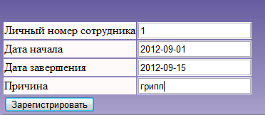

Рисунок 3.17 ‒ Пример заполнения страницы регистрации больничного листа

Работа с остальными модулями происходит аналогично работе с модулем «Сотрудник» описанном выше.

Рассмотрим работу с модулем «Статистика», который позволяет рассчитать показатели эффективности работы персонала. Для работы с модулем «Статистика» необходимо выбрать в меню ссылка «Статистика». После чего загрузится страница данного модуля. Пример заполнения изображен на рисунке 3.18. Для расчета показателя необходимо найти его в таблице и в соответствующей строке нажать «Рассчитать». Пример результатов расчета показателей приведен на рисунке 3.19.

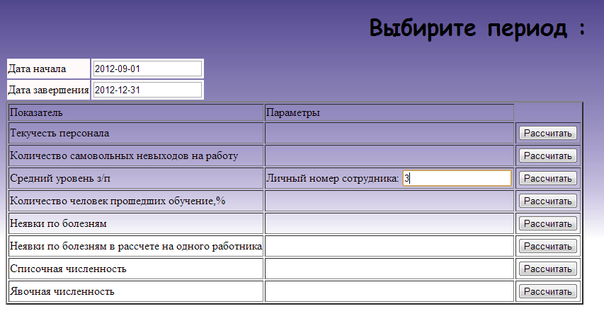

Рисунок 3.18 ‒ Пример заполнения страницы модуля «Статистика»

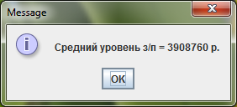

Рисунок 3.19 ‒ Сообщение о расчете показателя «Средняя заработная плата»

Также работник отдела кадров имеет возможность проанализировать результаты аттестаций. Для этого необходимо выбрать за какой период аттестации либо по сотруднику, либо по типу аттестации, либо же можно просмотреть все аттестации и нажать кнопку «Получить результат» (рисунок 3.20).

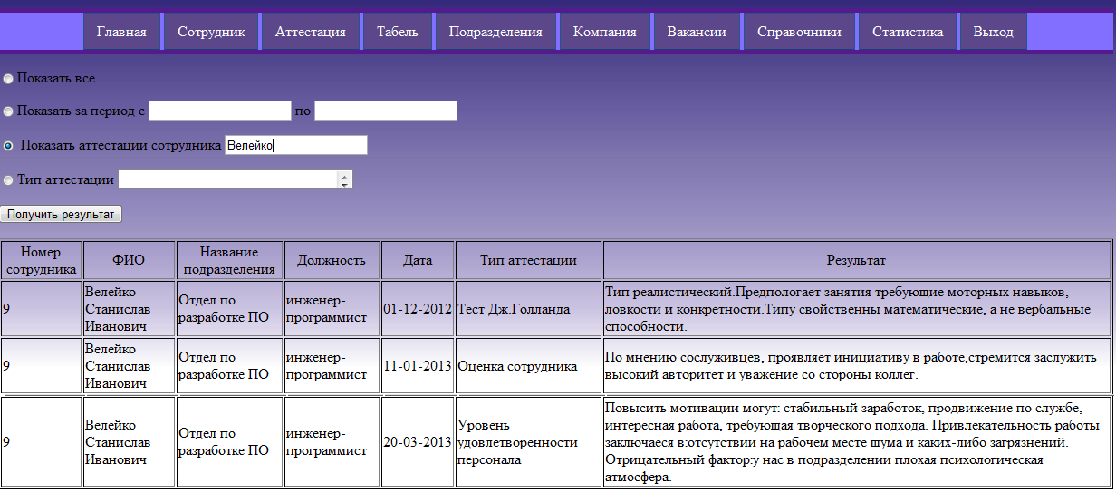

Рисунок 3.20‒ Страница «Аттестация» для администратора

Если в систему войти с правами руководителя, то можно просмотреть всю информацию о сотруднике, провести аттестации и рассчитать показатели эффективности работы персонала. Руководителям структурных подразделений доступна комплексная аттестация персонала, описанная в разделе 2.4.

# 4 ТЕХНИКО-ЭКОНОМИЧЕСКОЕ ОБОСНОВАНИЕ ЭФФЕКТИВНОСТИ РАЗРАБОТКИ И ИСПОЛЬЗОВАНИЯ СИСТЕМЫ УЧЕТА И АНАЛИЗА ДЕЯТЕЛЬНОСТИ ПЕРСОНАЛА

## 4.1 Характеристика программного продукта

Система учета и анализа деятельности персонала позволит быстро и удобно получать сведения о сотрудниках предприятия, а также в нее будет входить минимальный набор показателей, необходимых для оценки эффективности работы персонала. Отличительной особенностью данного программного продукта является наличие аттестаций персонала как руководителем так и коллегами.

Разработка и внедрение данной программы позволят:

1. увеличить скорость обработки и уменьшить трудоемкость учета и анализа деятельности персонала;
2. сократить время на поиск полной информации о сотрудниках предприятия;
3. сократить время проведения и анализа аттестаций персонала.

Экономическая целесообразность инвестиций в разработку и использование программного продукта осуществляется на основе расчета и оценки следующих показателей:

1. чистый дисконтированный доход;
2. срок окупаемости инвестиций;
3. рентабельность инвестиций.

В результате разработки данного программного продукта снизится трудоемкость выполнения задач работников отдела кадров, что и будет являться результатом от внедрения программного продукта.

## Расчет затрат и отпускной цены программного продукта

**4.2.1** Расчет основной заработной платы исполнителей. Для расчета основной заработной платы исполнителей программного продукта необходимо найти месячную тарифную ставку каждого исполнителя и часовую тарифную ставку.

Месячная тарифная ставка каждого исполнителя определяется путем умножения действующей месячной тарифной ставки первого разряда на тарифный коэффициент, соответствующий установленному тарифному разряду:

|  |  |
| --- | --- |
| , | (4.1) |

где Тм – месячная тарифная ставка каждого исполнителя, руб.;

Тм1 – месячная тарифная ставка первого разряда (Тм1 = 600 000), руб.;

Тк – тарифный коэффициент.

Часовая тарифная ставка рассчитывается путем деления месячной тарифной ставки на установленную при 40-часовой недельной норме рабочего времени расчетную среднемесячную норму рабочего времени в часах:

|  |  |
| --- | --- |
|  | (4.2) |

где Тч – часовая тарифная ставка, руб.;

Тм – месячная тарифная ставка, руб.;

Фр – среднемесячная норма рабочего времени (Фр = 167), ч.

Основная заработная плата рассчитывается по следующей формуле:

|  |  |
| --- | --- |
|  | (4.3) |

где n – количество исполнителей,

Тчi – часовая тарифная ставка i-го исполнителя, руб.;

Фпi – плановый фонд рабочего времени i-го исполнителя, дн.;

Тч – количество часов работы в день (Тч = 8), ч;

К – коэффициент премирования (К =1,5).

Расчет основной заработной платы исполнителей программного продукта приведен в таблице 4.1.

Таблица 4.1 – Расчет основной заработной платы исполнителей

|  |  |  |  |  |  |  |
| --- | --- | --- | --- | --- | --- | --- |
| Исполнитель | Разряд | Тарифный коэффициент (Тк) | Месячная тарифная ставка (Тм), руб. | Часовая тарифная ставка (Тчi), руб | Плановый фонд рабочего времени (Фпi), дн. | Основная заработная плата, руб. |
| Программист II категории | 12 | 2,84 | 1 704 000 | 10 203,59 | 45 | 3 673 300 |
| Программист I категории | 14 | 3,25 | 1 950 000 | 11 676,65 | 60 | 5 604 800 |
| Руководитель проекта | 15 | 3,48 | 2 088 000 | 12 503,00 | 35 | 3 500 850 |
| Итого с премией (50%) | | | | | | 19 168 450 |

**4.2.2** Расчет дополнительной заработной платы исполнителей. Дополнительная заработная плата включает выплаты, предусмотренные законодательством о труде (оплата отпусков, льготных часов, времени выполнения государственных обязанностей и других выплат, не связанных с основной деятельностью исполнителей), и определяется по нормативу в процентах к основной заработной плате:

|  |  |
| --- | --- |
|  | (4.4) |

где Зо – основная заработная плата исполнителей, руб.;

Нд – норматив дополнительной заработной платы (Нд = 20), %.

**4.2.3** Расчет отчислений в фонд социальной защиты населения производится по нормативу в процентном отношении к фонду основной и дополнительной заработной платы исполнителей:

|  |  |
| --- | --- |
|  | (4.5) |

где Нсз – норматив отчислений в фонд социальной защиты населения (Нсз = 34,6), %.

**4.2.4** Расходы по статье «Машинное время» включают оплату машинного времени, необходимого для разработки и отладки программного продукта и определяются по формуле:

|  |  |
| --- | --- |
|  | (4.6) |

где Цм – цена одного часа машинного времени (Цм = 6000), руб.;

Тч – количество часов работы в день (Тч = 8), ч;

Ср – срок реализации проекта (Ср = 90), дн.

**4.2.5** Расходы по статье «Прочие затраты» включают затраты на приобретение и подготовку специальной научно-технической информации и специальной литературы и определяется по нормативу, разрабатываемому в целом по предприятию, в процентах к основной заработной плате:

|  |  |
| --- | --- |
|  | (4.7) |

где Нпз – норматив прочих затрат по предприятию (Нпз = 20), %.

* + 1. Расходы по статье «Накладные расходы» связаны с необходимостью содержания аппарата управления, вспомогательных хозяйств и опытных (экспертных) производств, а также с расходами на общехозяйственные нужды и определяются по нормативу в процентном отношении к основной заработной плате исполнителей:

|  |  |
| --- | --- |
|  | (4.8) |

где Нрн – норматив накладных расходов по предприятию (Нрн=70),%.

* + 1. Общая сумма расходов на разработку программного продукта определяется по формуле:

|  |  |
| --- | --- |
| , | (4.9) |

* + 1. Затраты на адаптацию и сопровождение программного продукта определяется по нормативу в процентах к основной общей сумме расходов на разработку программного продукта:

|  |  |
| --- | --- |
|  | (4.10) |

где Нрса – норматив затрат на адаптацию и сопровождения программного продукта (Нрса=20),%.

* + 1. Полная себестоимость программного продукта определяется по формуле:

|  |  |
| --- | --- |
|  | (4.11) |

* + 1. Прибыль от реализации программного продукта рассчитывается по следующей формуле:

|  |  |
| --- | --- |
|  | (4.12) |

где Урп – уровень рентабельности программного продукта (Урп=20),%.

* + 1. Прогнозируемая цена программного продукта определяется по формуле 4.13 [13].

|  |  |
| --- | --- |
|  | (4.13) |

## 4.3 Расчет стоимостной оценки результата

Результатом в сфере использования программного продукта является прирост чистой прибыли и амортизационных отчислений.

**4.3.1** Прирост прибыли за счет экономии расходов на заработную плату в результате снижения трудоемкости выполнения работ, выполняемых работниками отдела кадров.

Экономия затрат на заработную плату при использовании программного продукта в расчете на объем выполняемых работ определяется по формуле:

|  |  |
| --- | --- |
|  | (4.14) |

где Nп – плановый объем работ по учету и анализу деятельности персонала, сколько раз выполнялись в году (756 раз);

tc – трудоемкость выполнения работы до внедрения программного продукта (tc = 6), нормо-часов;

tn – трудоемкость выполнения работы после внедрения программного продукта (tn=3), нормо-часов;

Tc – часовая тарифная ставка, соответствующая разряду выполняемых работ до внедрения программного продукта (Тс=6 000), руб/ч;

Tn – часовая тарифная ставка, соответствующая разряду выполняемых работ после внедрения программного продукта (Тn=6 000), руб/ч;

Кпр – коэффициент премирования (Кпр=1.5);

Нд – норматив дополнительной заработной платы (Нд=20),%;

Нсз - ставка отчислений в ФСЗН (Нсз = 34,6),%.

Прирост чистой прибыли определяется по формуле 4.15.

|  |  |
| --- | --- |
|  | (4.15) |

где Нп – ставка налога на прибыль (Нп=18),%.

**4.3.2** Расчет амортизационных отчислений осуществляется по формуле:

|  |  |
| --- | --- |
|  | (4.16) |

где На – норма амортизации программного продукта (На=20),%.

## 4.4 Расчет показателей эффективности использования программного продукта

Для расчета показателей экономической эффективности использования программного продукта необходимо полученные суммы результата (прироста чистой прибыли) и затрат по годам приводят к единому времени – расчетному году (за расчетный год принят 2013 год) путем умножения результатов и затрат за каждый год на коэффициент привидения, который рассчитывается по формуле 4.17. Расчет коэффициента дисконтирования приведен в таблице 4.2.

|  |  |
| --- | --- |
|  | (4.17) |

где Е – требуемая норма дисконта, (Е=0,285),%

t – порядковый номер года, затраты и результаты которого приводятся к расчетному году;

tp – расчетный год, в качестве расчетного года принимается год вложения инвестиций, равный 1.

Таблица 4.2 – Расчет коэффициента дисконтирования

|  |  |
| --- | --- |
| Год | Коэффициент дисконтирования |
| 2013 |  |
| 2014 |  |
| 2015 |  |
| 2016 |  |

Результаты расчета показателей эффективности приведены в таблице 4.3. Проект планируется внедрить в организации во второй половине 2013 года, поэтому в 2013 году организация может получить половину прибыли (13 517 500 руб.).

Таблица 4.3 − Расчет экономического эффекта от использования нового программного продукта

|  |  |  |  |  |  |
| --- | --- | --- | --- | --- | --- |
| Наименование показателей | Усл. обозн. | По годам производства | | | |
| 2013 | 2014 | 2015 | 2016 |
| 1 | 2 | 3 | 4 |
| 1 | 2 | 3 | 4 | 5 | 6 |
| Результат |  |  |  |  |  |
| 1 Прирост чистой прибыли, руб. | ∆Пч | 13 517 500 | 27 035 000 | 27 035 000 | 27 035 000 |
| 2. Прирост амортизационных отчис-лений, руб. | ∆А | 15 129 400 | 15 129 400 | 15 129 400 | 15 129 400 |
| 3. Прирост результата, руб. | ∆Pt | 28 646 900 | 42 164 400 | 42 164 400 | 42 164 400 |
| Продолжение таблицы 4.3 | | | | | |
| 1 | 2 | 3 | 4 | 5 | 6 |
| 4. Результат с учетом фактора времени,руб. | ∆Pt*αt | 28 646 900 | 32 812 800 | 25 535 200 | 19 871 800 |
| Затраты (инвестиции) |  |  |  |  |  |
| 5. Инвестиции в разработку программного продукта | Иоб | 75 646 800 |  |  |  |
| 6. Инвестиции с учетом фактора времени, руб. | Иоб*αt | 75 646 800 |  |  |  |
| 7. Чистый дисконтированный доход, руб. | ЧДДt | -46 999 900 | 32 812 800 | 25 535 200 | 19 871 800 |
| 8. ЧДД с нарастающим итогом, руб. | ЧДД | -46 999 900 | -14 187 100 | 11 348 100 | 31 219 900 |

Рентабельность инвестиций в разработку и внедрение программного продукта рассчитывается по формуле:

|  |  |
| --- | --- |
|  | (4.18) |

где Пчср – среднегодовая величина чистой прибыли за расчетный период, руб., которая определяется по формуле:

|  |  |
| --- | --- |
|  | (4.19) |

где Пчt – чистая прибыль, полученная в году t, руб.

В результате технико-экономического обоснования применения программного продукта были получены следующие значения показателей их эффективности:

1. Чистый дисконтированный доход за четыре года работы программы составит 31 219 900 руб.
2. Затраты на разработку программного продукта окупятся после второго года его использования.
3. Рентабельность инвестиций составит 31%.

Таким образом, применение программного продукта является эффективным и инвестиции в его разработку целесообразно осуществлять.

# 5 ОХРАНА ТРУДА. ОБЕСПЕЧЕНИЕ БЛАГОПРИЯТНЫХ УСЛОВИЙ ТРУДА РАБОТНИКОВ ОТДЕЛА КАДРОВ НА РУП «ГЛАВНЫЙ РАСЧЕТНЫЙ ИНФОРМАЦИОННЫЙ ЦЕНТР» БЖД

Подсистема «Учет и анализ деятельности персонала» предназначена для использования на предприятиях главным образом сотрудниками отдела кадров. Эффективность работы персонала во многом зависит от условий труда, в которых он работает. Чем меньше раздражающих факторов воздействует на человека, тем лучше он будет работать. Например, в плохо отапливаемом кабинете человек будет постоянно отвлекаться от выполнения служебных обязанностей, и искать способы согреться (выпить горячего чая) и т. п. Таким образом, возникает необходимость рассмотреть требования к обеспечению благоприятных условий труда работникам отдела кадров.

Факторы, влияющие на работоспособность людей можно разделить следующим образом:

1. Производственно экологические факторы, такие как: температура воздуха, влажность, скорость потоков воздуха, уровень шума, освещенность.
2. Организационно-технические факторы: содержание трудовых движений и технических операций; форма, масса, расстояние и скорость перемещения изделий; рабочая поза; темп труда; эргономические и эстетические условия труда [14].

С целью обеспечения комфортных условий для административно-управленческого персонала и надёжности технологического процесса согласно СанПиН 9-80 РБ 98 [15] устанавливают следующие требования к микроклиматическим условиям в производственных помещениях, в которых работа на ЭВМ является основной. Оптимальные и фактические значения показателей микроклимата приведены в таблице 5.1. Можно заметить, что нижняя граница диапазона фактической температуры воздуха ниже оптимальных значений, но находится в пределах допустимых значений параметров микроклимата (для холодного периода допустимыми значениями является 20,0 – 21,9 ºС, для теплого периода – 21,0 – 22,9 ºС). Показатели микроклимата должны обеспечивать сохранение теплового баланса человека с окружающей средой и поддержание оптимального или допустимого теплового состояния организма.

Работа, выполняемая сотрудниками отдела кадров относится к категории Iа с интенсивностью энерготрат до 120 ккал/час (139 Вт), производимые сидя сопровождающиеся незначительным физическим напряжением.

Таблица 5.1 – Оптимальные и фактические значения показателей микроклимата

|  |  |  |  |  |
| --- | --- | --- | --- | --- |
| Параметры | Оптимальные значения | | Фактические значения | |
| Холодный период | Теплый период | Холодный период | Теплый период |
|  |  |
| Температура воздуха, 0С | 22 – 24 | 23 – 25 | 21 – 23 | 22 – 24 |
| Относительная влажность воздуха, % | 60 – 40 | 60 – 40 | 43 – 54 | 46 – 52 |
| Скорость движения воздуха, м/с | 0,1 | 0,1 | 0,1 | 0,1 |
| Примечание – Теплым периодом года считается период года с среднесуточной температурой наружного воздуха выше +10 °С. | | | | |

Нарушение приведенных выше микроклиматических условий производственных помещений может привести к быстрому утомлению, тепловому удару (при высокой температуре воздуха); охлаждению организма, что может привести к простудным заболеваниям (при низкой температуре воздуха), а при избыточной влажности (более 80 %) затрудняется испарение влаги с поверхности кожи и может привести у ухудшению самочувствия сотрудников.

Существует три способа нормирования микроклимата в производственном помещении: отопление, кондиционирование и вентиляция. Для обеспечения в помещении чистоты воздуха и заданных метеорологических условий на предприятии используются канальные кондиционеры. Для подачи воздуха используется система воздушных каналов. Вместе с корпусом канального кондиционера они располагаются в межпотолочном пространстве, что позволяет распространить действие установки сразу на несколько помещений. Такие кондиционеры обеспечивают очень быстрое охлаждение, прогрев и очищение воздуха. Кроме того, канальный кондиционер может совмещать вентиляцию имеющегося воздуха с уличным воздухом (до 30 %), предварительно произведя его очистку. Для сохранения благоприятных условий труда на предприятии соблюдаются следующие требования к системам вентиляции и кондиционирования:

1. Объем приточного воздуха должен быть равен объему удаляемого воздуха из помещения. Разница может составить 10 – 15 %.
2. Приток воздуха должен обеспечиваться в те части помещения или рабочей зоны, где объем выделяемых вредных веществ минимальный, а удаляться из зон с максимальным их выделением.
3. Система вентиляции не должна вызывать перегревов или переохлаждения работников.
4. Система вентиляции должна быть нешумной, взрыво-, электро- и пожаробезопасной.

Производственное освещение предназначено для улучшения условий зрительной работы и снижения утомления, повышения безопасности труда и снижения профессиональных заболеваний, повышения производительности труда и качества выполняемых услуг. Поэтому необходимо тщательно следить за выполнением требований освещения производственных помещений.

Для внутренней отделки интерьера помещений с ЭВМ используются диффузно-отражающие материалы с коэффициентом отражения для потолка– 0,7 – 0,8 , для стен – 0,5 – 0,6 и для пола – 0,3 – 0,5. На предприятии потолки окрашены в белый цвет, стены окрашены в пастельные тона (в основном бежевый),на полу лежит линолеум светлых оттенков. Рабочее место размещается таким образом, чтобы естественный свет падал сбоку (обычно с слева). Для снижения яркости в поле зрения при естественном освещении применяются регулируемые жалюзи.

Светильники общего и местного освещения создают нормальные условия освещенности и соответствующий контраст между экраном и окружающей обстановкой с учетом вида работы и требований видимости со стороны работника. Для светильников общего освещения используются люминесцентные трубчатые лампы, а для светильников местного освещения– лампы накаливания с мощностью не более 40 Вт. Выбор люминесцентных ламп для общего освещения помещений обоснован тем, что эти лампы экономичнее ламп накаливания, световой поток дают в 7 – 8 раз больше, срок службы люминесцентных ламп намного превышает срок службы обычных ламп накаливания, их свет мягче и более рассеянный.

Освещенность на поверхности стола в зоне размещения рабочего документа составляет 300 – 500 люкс. Для обеспечения нормируемых значений освещенности в помещениях с ЭВМ проводят чистку стекол оконных рам и светильников по необходимости, но не реже двух раз в год и проводят своевременную замену перегоревших ламп. Согласно ТКП 45 – 2.04 – 153 – 2009 [16] работы, производимые в кабинетах, офисах и рабочих комнатах относится к первому разряду зрительной работы и параметры искусственного и естественного освещения приведены в таблице 5.2.

Таблица 5.2 – Параметры естественного и искусственного освещения

|  |  |  |  |  |  |
| --- | --- | --- | --- | --- | --- |
| Искусственное освещение | | | | Естественное освещение | |
| Освещённость рабочих поверхностей, лк | | Показатель дискомфорта, не более | Коэффициент пульсации освещённости, Кņ, % не более | КЕО, % | |
| При комбинированном освещении | При общем освещении | при верхнем или комбинированном освещении | при боковом освещении |
| 400/200 | 300 | 40 | 15 | 3,0 | 1,0 |

Рабочий стол с учетом характера выполняемой работы должен иметь достаточный размер для рационального размещения монитора, клавиатуры, другого используемого оборудования и документов, поверхность, обладающую низкой отражающей способностью.

При рядном размещении рабочих столов расположение экранов мониторов навстречу друг другу из-за их взаимного отражения не допускается. Возможные мешающие отражения и отблески на экране монитора и другом оборудовании устраняются путем соответствующего размещения экрана, оборудования, расположения светильников местного освещения [17]. Пример размещения рабочих мест на РУП «Главный расчетный информационный центр» Белорусской железной дороги приведен на рисунке 5.1.



Рисунок 5.1 – Пример расположения рабочих мест на РУП «Главный расчетный информационный центр» БЖД

Под воздействием шума снижается работоспособность сотрудников предприятия, нарушается сон, длительное воздействие приводит к повреждениям нервной, сердечной системы, желудочно-кишечного тракта и органов слуха и может развиться «шумовая болезнь».

Основными источниками шума в помещениях, оборудованных ЭВМ, принтерами, являются вентиляторы систем охлаждения и трансформаторы. Уровень шума на рабочих местах не превышает 60 дБ(А), что соответствует требованиям СанПиН 2.2.4/ 2.1.8.10-32-2002 [18].

Для организации работы отдела кадров произведена акустическая обработка помещения: стены облицованы звукопоглощающим материалом, разрешенным органами Государственного санитарного надзора Республики Беларусь, с максимальными коэффициентами звукопоглощения в области частот 63 – 8000 Гц. В качестве его используется минераловатные плиты на различных связках с окрашенной и профилированной поверхностью, пористый поливинилхлорид и другие материалы аналогичного назначения. Для снижения шума от принтеров, принтеры были установлены на специальные амортизирующие прокладки.

Для поддержания работоспособности персонала необходимо соблюдать регламентированные перерывы в течение рабочего дня, установленные в зависимости от его продолжительности, вида и категории трудовой деятельности.

При восьми часовой рабочей смене и работе с ЭВМ регламентированные перерывы устанавливаются через два часа от начала рабочей смены и через два часа после обеденного перерыва продолжительностью 15 минут каждый. Продолжительность непрерывной работы с ЭВМ без регламентированного перерыва на предприятии не превышает двух часов.

Во время регламентированных перерывов для снижения нервно-эмоционального напряжения, утомления зрительного анализатора, улучшения функционального состояния нервной, сердечнососудистой, дыхательной систем, а также мышц плечевого пояса, рук, спины, шеи и ног целесообразно выполнять комплексы упражнений.

В случаи возникновения у сотрудников, работающих с ЭВМ, зрительного дискомфорта и других неблагоприятных субъективных ощущений, несмотря на соблюдение гигиенических регламентов, эргономических требований, режимов труда и отдыха, следует применять индивидуальный подход в ограничении времени работ с ЭВМ, коррекцию длительности перерывов для отдыха или проводить смену деятельности на другую, не связанную с использованием ЭВМ [19].

Для обеспечения комфортных условий работы с ЭВМ на предприятии соблюдаются следующие правила:

1. Для обеспечения удобства зрительного наблюдения, быстрое и точное считывание информации, плоскость экрана монитора располагается ниже уровня глаз работника предпочтительно перпендикулярно к нормальной линии взгляда работника (нормальная линия взгляда – 15 градусов вниз от горизонтали).
2. Для исключения воздействия повышенных уровней электромагнитных излучений расстояние между экраном монитора и работником составляет не менее 500 мм (оптимальное 600 – 700 мм).
3. Клавиатура располагается на поверхности стола таким образом, чтобы пространство перед клавиатурой было достаточным для опоры рук работника (на расстоянии не менее чем 300 мм от края, обращенного к работнику).
4. Применяемые подвижные подставки для документов (пюпитры) размещаются в одной плоскости и на одной высоте с экраном.
5. Рабочий стул (кресло) является устойчивым, место сидения регулируется по высоте, а спинка сиденья – по высоте, углам наклона, а также расстоянию спинки от переднего края сиденья. Регулировка каждого параметра легко осуществляется и имеет надежную фиксацию.
6. Для обеспечения безопасности работников на соседних рабочих местах расстояние между рабочими столами с мониторами (в направлении тыла поверхности одного монитора и экрана другого монитора) состовляет не менее 2,0 м, а расстояние между боковыми поверхностями мониторов – не менее 1,2 м [17].

В данном разделе были рассмотрены факторы, влияющие на работоспособность сотрудников отдела кадров, такие как, микроклимат, шум, освещенность. Были рассмотрены возможные меры для обеспечения оптимальных условий труда и реализуемые на РУП «Главный расчетный информационный центр» Белорусской железной дороги. Таким образом, для обеспечения благоприятных условий труда сотрудников отдела кадров необходимо соблюдать график регламентированных перерывов описанных выше, производить контроль за соблюдением оптимальных и допустимых значений микроклиматических показателей, уровня шума и освещения производственных помещений.

# ЗАКЛЮЧЕНИЕ

Целью дипломного проекта является совершенствование процесса управления персоналом на предприятии путем автоматизации учета и анализа деятельности персонала. В ходе его выполнения была рассмотрены основные принципы и подходы к управлению персоналом, проведен анализ эффективности работы персонала на РУП «Главный расчетный информационный центр» Белорусской железной дороги, разработано программное средство, с помощью которого оперативно учет и анализ деятельности персонала. Также были изучены содержание и принципы деятельности РУП «Главный расчетный информационный центр» Белорусской железной дороги. Была раскрыта структура предприятия и его подразделений, основные цели и задачи, направления деятельности.

На практике были рассмотрены основные возможности подсистемы «Управление персоналом и организационной менеджмент». Данная подсистема позволяет синхронизировать и оптимизировать все бизнес-процессы управления персоналом в соответствии с требованиями законодательства и организации её использующей. Подсистема «Управление управление персонала и корпоративный менеджмент» поддерживает деятельность по набору сотрудников, их распределению и развитию, мотивации и удержанию наиболее ценных кадров на предприятии. Главным достоинством системы является возможность непрерывного её усовершенствования. Главным недостатком системы является отсутствие возможности проведения аттестаций персонала.

Основным результатом данного проекта является разработка системы учета и анализа деятельности персонала на предприятии. После изучения теоретических данных и информационной системы «Управление управление персонала и корпоративный менеджмент» были выделены основные возможности системы учета и анализа деятельности персонала. На основании полученных данных были разработана информационная модель и модели представления системы учета и анализ деятельности персонала, что способствовало разработке системы учета и анализа деятельности персонала.

Проведенное технико-экономическое обоснование показало, что внедренное программное средство окупится на второй год с момента начала его использования.

Предложены мероприятия по обеспечению благоприятных условий труда работников отдела кадров.

# СПИСОК ИСПОЛЬЗОВАННЫХ ИСТОЧНИКОВ

[1] Библиотекарь. [Электронный ресурс].― Электронные данные.― Режим доступа: http://bibliotekar.ru/biznes-41/33.htm

[2] Википедия. [Электронный ресурс].― Электронные данные.― Режим доступа:http://ru.wikipedia.org/wiki/Управление_персоналом

[3] Википедия. [Электронный ресурс].― Электронные данные.― Режим доступа:http://ru.wikipedia.org/wiki/Кадровая_служба

[4] Управление персоналом: Учебник для вузов /Под ред. Т.Ю. Базарова, Б.Л. Еремина. — 2-е изд., перераб. и доп. — М: ЮНИТИ, 2002. —560 с.

[5] М. В. Каймакова . Анализ использования человеческих ресурсов / М. В. Каймакова. – Ульяновск : УлГТУ, 2008. – 80 с.

[6] Белорусская железная дорога.[Электронный ресурс]― Электронные данные.― Режим доступа: http://www.rw.by/corporate/structure/irc

[7] Бизнес консультант. [Электронный ресурс].― Электронные данные.― Режим доступа: http://businessman-consultant.blogspot.com/2012/01/ blog-post_6333.html

[8] АнтистрессПро. [Электронный ресурс].― Электронные данные.― Режим доступа: http://antistresspro.ru/testheaders/vocational_guidance/holland/

[9] Самоукина Н.В. Эффективная мотивация персонала при минимальных финансовых затратах. М.: Вершина, 2006. С. 193–195.

[10] Работа. [Электронный ресурс].― Электронные данные.― Режим доступа: http://123-job.ru/articles.php?id=72

[11] Управление персоналом. [Электронный ресурс].― Электронные данные.― Режим доступа: http://hrm21.ru/rus/tests/?action=show&id=76

[12] Е. А. Борисова. Оценка и аттестация персонала / Е. А. Борисова. - СПб - Питер, 2008 - 212 с.

[13] Палицын, В.А. Технико-экономическое обоснование дипломных проектов: Метод. пособие для студ. всех спец. БГУИР. В 4-х ч. Ч.4: Проекты программного обеспечения / В.А. Палицын. – Мн.: БГУИР, 2006. – 76 с.

[14] Бизнес-портал.[Электронный ресурс].― Электронные данные.― Режим доступа:http://www.paulbourdice.com/79-faktory-vliyayushhie-na-rabotosposobnost-lyudej.html

[15] СанПин 9-80 РБ 98 «Гигиенические требования к микроклимату производственных помещений»

[16] ТКП 45 – 2.04 – 153 – 2009 «Естественное и искусственное освещение. Строительные нормы проектирования»

[17] Народ.[Электронный ресурс].― Электронные данные.― Режим доступа:http://bas-luch.narod.ru/biblio/IPC.doc

[18] СанПиН 2.2.4/ 2.1.8.10-32-2002 «Шум на рабочих местах, в помещениях жилых, общественных зданий и на территории жилой застройки»

[19] СанПиН 9-131 РБ 2000 «Гигиенические требования к видеодисплейным терминалам, ЭВМ и организации работы»

# ПРИЛОЖЕНИЕ А

# (обязательное)

# Примеры анкет для определения мотивации и анализа деятельности персонала

**Анкета №1**

Уважаемые коллеги! Руководство компании и служба персонала проводят анкетирование с целью разработки эффективной системы мотивации. Ответьте на вопросы, предлагаемые в этой анкете. Ваши ответы будут учтены при построении системы мотивации в нашей компании.

1. Оцените по 10-балльной шкале факторы, которые, на Ваш взгляд, могут повысить Вашу производительность труда.

|  |  |
| --- | --- |
| Факторы, которые нужно оценить | Ваша оценка |
| Хорошие шансы продвижения по службе |  |
| Стабильный заработок |  |
| Оплата, связанная с результатами труда (дифференцированная заработная плата) |  |
| Признание и одобрение хорошо выполненной работы со стороны руководства |  |
| Работа, которая создает условия для самовыражения и заставляет развивать свои способности |  |
| Сложная и трудная работа |  |
| Работа, позволяющая думать самостоятельно |  |
| Высокая степень ответственности |  |
| Интересная работа, требующая творческого подхода |  |
| Общение с коллегами, партнерами и клиентами |  |

2. Оцените по 10-балльной шкале факторы, которые, по Вашему мнению, делают работу привлекательной

Продолжение приложения А

|  |  |
| --- | --- |
| Факторы, которые нужно оценить | Ваша оценка |
| Работа без большого напряжения и стресса |  |
| Удобное расположение офиса |  |
| Отсутствие на рабочем месте шума и каких-либо загрязнений |  |
| Работа с людьми, которые мне нравятся |  |
| Хорошие отношения с непосредственным начальником |  |
| Достаточная информация о том, что происходит в компании |  |
| Стабильная работа без угрозы увольнения |  |
| Гибкое рабочее время (гибкий график) |  |
| Справедливое распределение объемов работы |  |
| Дополнительные льготы (напишите под таблицей, какие именно) |  |

|  |  |
| --- | --- |
| **Дополнительные льготы:** |  |
|  |  |
|  | |

3. Выберите условия, которые Вам не нравятся в Вашей работе, оцените их по 10-балльной шкале.

Продолжение приложения А

|  |  |
| --- | --- |
| Условия, которые Вам не нравятся | Ваша оценка |
| Ко мне несправедливо относится непосредственный руководитель |  |
| Мой заработок обычно ниже, чем у других работников, выполняющих такую же работу |  |
| Мне чаще, чем другим работникам с аналогичными обязанностями, поручают выполнять большие задания, делать менее престижную работу |  |
| Я редко выполняю работу, соответствующую моей квалификации |  |
| Меня не приглашают участвовать в совместных развлечениях после работы (праздники, оздоровительные, спортивные и др. мероприятия) |  |
| Меня не поощряли, мне не разрешали участвовать в программах обучения и повышения квалификации персонала |  |
| У меня не было доступа к неформальным каналам и к дополнительным источникам информации, необходимым мне для работы |  |
| Меня давно не повышали в должности |  |
| Мне давно не повышали заработную плату |  |
| У нас (в компании или подразделении) плохая психологическая атмосфера |  |

4. Напишите, какие условия работы, не упомянутые выше, являются для Вас важными:

|  |
| --- |
|  |
|  |
|  |

|  |  |  |  |  |  |  |
| --- | --- | --- | --- | --- | --- | --- |
| ФИО: |  | | | | | |
| Должность: | |  | | | | |
| Образование: | | |  | | | |
| Общий стаж работы: | | | |  | | |
| Стаж работы в нашей компании: | | | | |  | |
| Подразделение, в котором Вы работаете: | | | | | |  |

Спасибо за Ваши ответы!

Продолжение приложения А

**Анкета №2**

Просим Вас ответить на ряд вопросов, касающихся Вашей работы. Сопоставление Ваших ответов с мнениями других сотрудников позволит сделать правильные выводы об организации Вашего труда и его оплаты. Но это, конечно, зависит от искренности, точности и полноты Ваших ответов. Мы просим иметь в виду, что мнение каждого отдельного человека не будет оглашено.

Нужно выделить те пункты, которые выражают Ваше мнение. Если ответа нет в анкете или если ни один из предложенных ответов Вас не устраивает, напишите ответ сами. Прежде чем отвечать на вопрос, внимательно прочтите все варианты возможных ответов.

1. Определите, пожалуйста, в какой мере Вас удовлетворяют различные стороны Вашей работы (5 – удовлетворен; 4 – скорее удовлетворен, чем нет; 3 – затрудняюсь ответить; 2 – скорее не удовлетворен, чем удовлетворен, 1 – не удовлетворен):

|  |  |  |  |  |  |
| --- | --- | --- | --- | --- | --- |
| Параметр | 1 | 2 | 3 | 4 | 5 |
| Размер заработной платы |  |  |  |  |  |
| Режим работы |  |  |  |  |  |
| Разнообразие работы |  |  |  |  |  |
| Необходимость решение новых проблем |  |  |  |  |  |
| Самостоятельность в работе |  |  |  |  |  |
| Соответствие работы личным способностям |  |  |  |  |  |
| Возможность должностного продвижения |  |  |  |  |  |
| Санитарно-гигиенические условия |  |  |  |  |  |
| Уровень организации труда |  |  |  |  |  |
| Отношение с коллегами |  |  |  |  |  |

1. Следующий вопрос построен с помощью линейной шкалы. Отметьте, пожалуйста, по шкале в какой степени Вы удовлетворены своим трудом (в процентах).

|  |  |  |  |  |  |  |  |  |  |  |  |  |
| --- | --- | --- | --- | --- | --- | --- | --- | --- | --- | --- | --- | --- |
| Работой не удовлетворен | 0 | 10 | 20 | 30 | 40 | 50 | 60 | 70 | 80 | 90 | 100 | Работой удовлетворен |
|  |  |  |  |  |  |  |  |  |  |  |

3. Каковы Ваши планы на ближайшие 1-2 года?

Продолжение приложения А

а) продолжать работать на прежней должности;

б) перейти на следующую должность;

в) перейти работать в другое структурное подразделение;

г) перейти работать в другую организацию без смены специальности;

д) перейти работать в другую организацию со сменой специальности;

е) другой ответ

4. В какой степени и как действуют на Вашу трудовую активность следующие факторы (1 – совершенно не действует; 2а – действует незначительно (снижает), 2б – действует незначительно (повышает); 3а – действует существенно (снижает), 3б – действует существенно (повышает); 4а – действует очень существенно (снижает), 4б – действует существенно (повышает) ).

|  |  |  |  |  |  |  |  |
| --- | --- | --- | --- | --- | --- | --- | --- |
| Параметр | 1 | 2а | 2б | 3а | 3б | 4а | 4б |
| Материальное стимулирование |  |  |  |  |  |  |  |
| Моральное стимулирование |  |  |  |  |  |  |  |
| Меры административного воздействия |  |  |  |  |  |  |  |
| Трудовой настрой коллектива |  |  |  |  |  |  |  |
| Экономические нововведения в компании |  |  |  |  |  |  |  |
| Общая социально-экономическая ситуация в стране |  |  |  |  |  |  |  |
| Боязнь потерять работу |  |  |  |  |  |  |  |
| Элементы состязательности |  |  |  |  |  |  |  |

5. Считаете ли Вы, что экономические нововведения способствуют повышению эффективности работы подразделения?

а) Да

б) Нет

в) Затрудняюсь ответить.

6. Заставляет ли Вас сложившаяся социально-экономическая ситуация в стране искать дополнительные источники дохода?

а) Да

б) Нет

в) Затрудняюсь ответить

Продолжение приложения А

1. Выберите, пожалуйста, из перечисленных ниже характеристик работы 5 самых важных для Вас. Напротив самой важной для Вас характеристики поставьте цифру 1, менее важной 2, затем 3, 4, 5.

|  |  |
| --- | --- |
| Характеристика работы | Балл |
| 1. Обеспеченность оргтехникой |  |
| 2. Возможность профессионального роста |  |
| 3. Возможность должностного продвижения |  |
| 4. Разнообразие работы |  |
| 5. Сложность работы |  |
| 6. Высокая заработная плата |  |
| 7. Самостоятельность в выполнении работ |  |
| 8. Престиж профессии |  |
| 9. Благоприятные условия труда |  |
| 10. Низкая напряженность труда |  |
| 11. Благоприятный психологический климат |  |
| 12. Возможность общения в процессе работы |  |
| 13. Возможность улучшить свои жилищно-бытовые условия |  |
| 14. Участие в управлении компанией |  |

1. Оцените, пожалуйста, с помощью линейной школы уровень Вашей трудовой активности в % (обведите соответствующую цифру).

|  |  |  |  |  |  |  |  |  |  |  |  |  |
| --- | --- | --- | --- | --- | --- | --- | --- | --- | --- | --- | --- | --- |
| Крайне низкий уровень | 0 | 10 | 20 | 30 | 40 | 50 | 60 | 70 | 80 | 90 | 100 | Высокий уровень |
|  |  |  |  |  |  |  |  |  |  |  |

1. Напишите, пожалуйста, что могло бы содействовать повышению Вашей трудовой активности:

|  |
| --- |
|  |
|  |

10. Испытываете ли Вы беспокойство, связанное с перспективой потерять работу (подчеркните)?

а)Да

б) Нет

в) Затрудняюсь ответить.

11. Ваша должность:

Продолжение приложения А

12. Пол:

а)мужской

б)женский

13. Возраст (подчеркните):

а) 20 - 30 лет;

б) 31 - 40 лет;

в) 41 -50 лет;

г) 51 -60 лет.

14. Образование:

а) Среднее специальное;

б) Незаконченное высшее;

в) Высшее.

15. Стаж работы:

а) общий:

б)по специальности:

16. Ваша среднемесячная заработная плата (за последние 2 месяца):

**Мы благодарим Вас за помощь в нашей работе.**

# ПРИЛОЖЕНИЕ Б

# (обязательное)

# Функциональная модель учета и анализа деятельности персонала

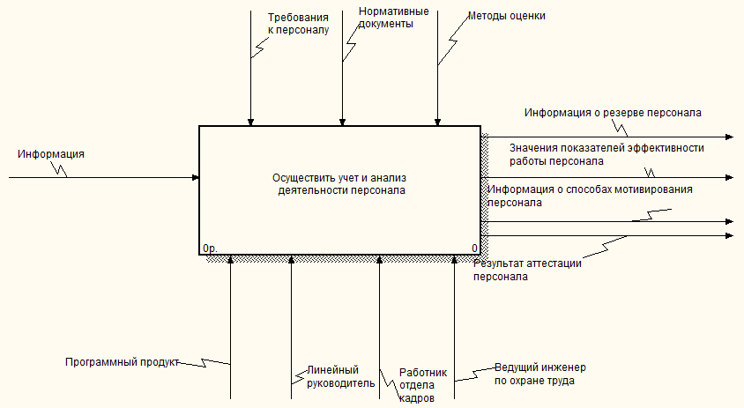

Рисунок Б.1 – Контекстная диаграмма

Продолжение приложения Б

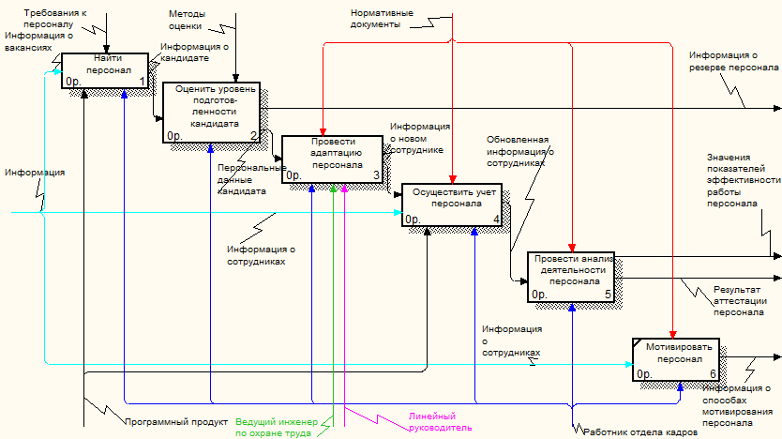

Рисунок Б.2 – Декомпозиция контекстной диаграммы

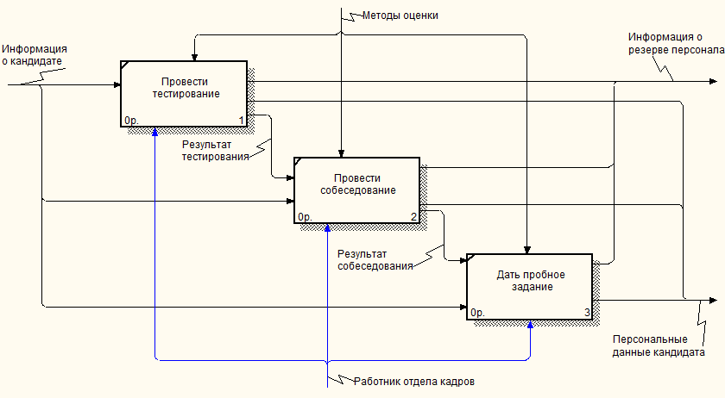

Рисунок Б.3 – Декомпозиция процесса «Оценить уровень подготовленности персонала»

Продолжение приложения Б

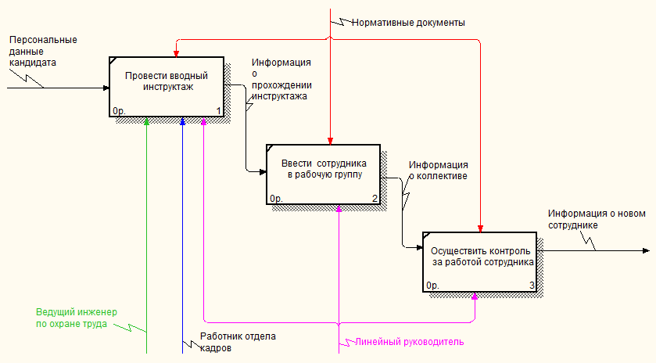

Рисунок Б.4 – Декомпозиция процесса «Провести адаптацию персонала»

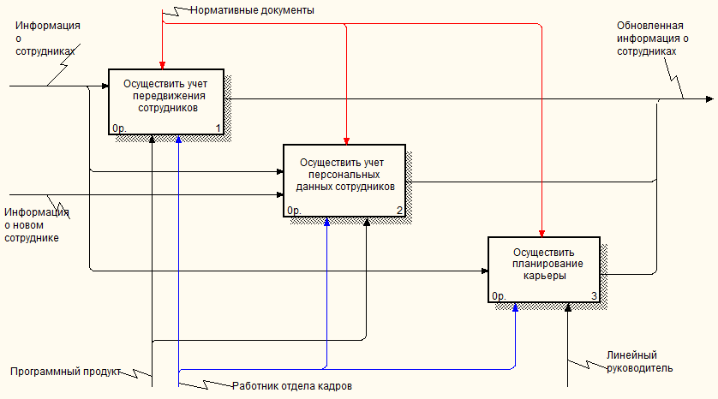

Рисунок Б.5 – Декомпозиция процесса «Осуществить учет персонала»

Продолжение приложения Б

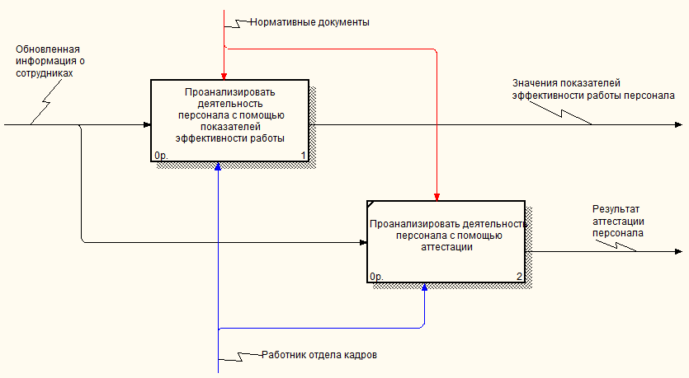

Рисунок Б.6 – Декомпозиция процесса «Провести анализ деятельности персонала»

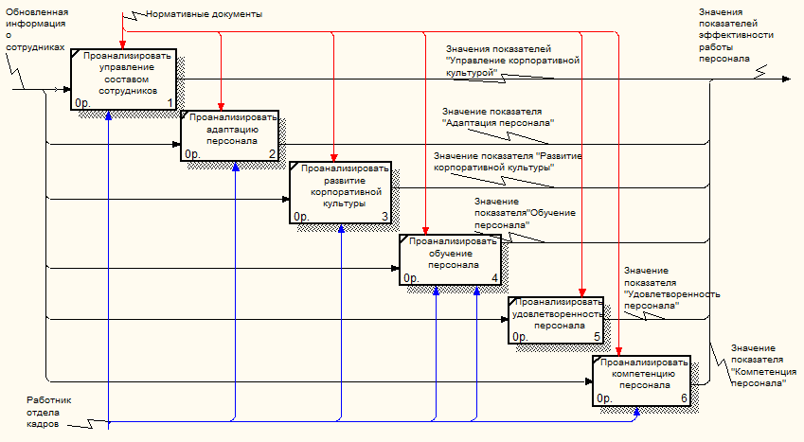

Рисунок Б.7 – Декомпозиция процесса «Проанализировать деятельность персонала с помощью показателей эффективности работы»

Продолжение приложения Б

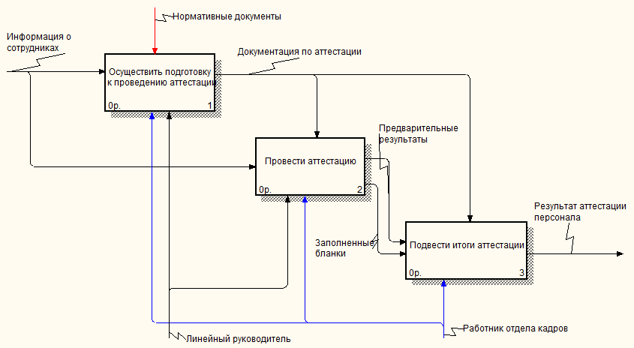

Рисунок Б.8 – Декомпозиция процесса «Проанализировать деятельность персонала с помощью аттестаций»

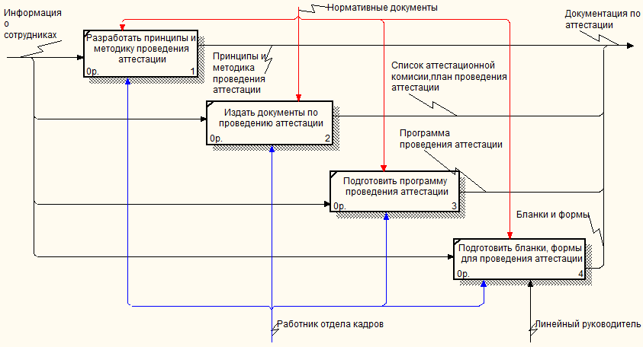

Рисунок Б.9 – Декомпозиция процесса «Осуществить подготовку к проведению аттестации»

Продолжение приложения Б

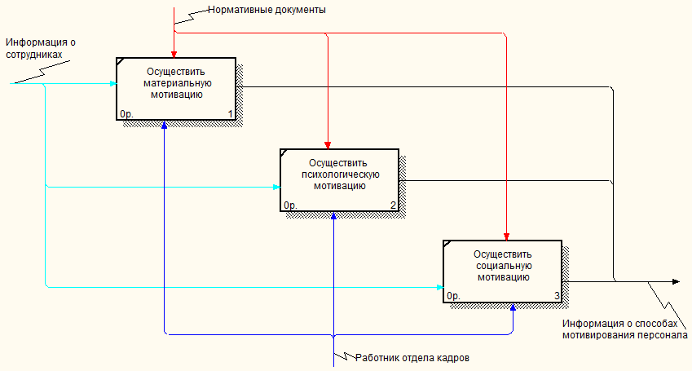

Рисунок Б.10 – Декомпозиция процесса «Мотивировать персонал»

# ПРИЛОЖЕНИЕ В

# (обязательное)

# Диаграмма вариантов использования системы учета и анализа деятельности персонала



Рисунок В.1 – Диаграмма вариантов использования

# ПРИЛОЖЕНИЕ Г

# (обязательное)

# иаграмма состояний системы учета и анализа деятельности персонала



Рисунок Г.1 – Диаграмма состояний для объекта «Сотрудник»

# ПРИЛОЖЕНИЕ Д

# (обязательное)

# Диаграмма последовательностей системы учета и анализа деятельности персонала



Рисунок Д.1 – Диаграмма последовательностей для процесса авторизации

Продолжение приложения Д



Рисунок Д.2 – Диаграмма последовательностей для процесса изменения информации о сотруднике

# ПРИЛОЖЕНИЕ Е

# (обязательное)

# Диаграмма классов системы учета и анализа деятельности персонала



Рисунок Е.1 - Диаграмма классов сессионного бина.

Продолжение приложения Е



Рисунок Е.2 - Диаграмма классов сущностного бина.

# ПРИЛОЖЕНИЕ Ж

# (обязательное)

# Диаграмма компонентов системы учета и анализа деятельности персонала



Рисунок Ж.1 – Диаграмма компонентов

# ПРИЛОЖЕНИЕ И

# (обязательное)

# Диаграмма развёртывания системы учета и анализа деятельности персонала



Рисунок И.1 – Диаграмма развёртывания

# ПРИЛОЖЕНИЕ К

# (обязательное)

# Логическая информационная модель системы учета и анализа деятельности персонала



Рисунок К.1 – Логическая информационная модель

# ПРИЛОЖЕНИЕ Л

# (обязательное)

# Схемы программных модулей



Рисунок Л.1 – Схема обобщенного алгоритма программного модуля

Продолжение приложения Л



Рисунок Л.2 – Схема алгоритма принятия сотрудника на работу